**广州城投综合能源投资经营管理有限公司**

**广州大学城冷站EPS应急电源系统技术改造及配套服务采购**

**竞选文件**

1. 项目名称和采购内容

（一）项目名称：广州大学城冷站EPS应急电源系统技术改造及配套服务采购

（二）采购限价：94万元。（投标报价超过采购限价为无效投标）。

（三）采购内容：EPS应急电源及配套服务采购，具体详见附件1本项目“采购需求”。

二、合格供应商资格要求

1. 必须具有独立承担民事责任能力、在中华人民共和国境内注册的企业法人或其他组织，按国家法律经营，提供有效的营业执照副本或其他组织证明文件复印件；
2. 投标人未被列入“信用中国”网站（www.creditchina.gov.cn）记录失信被执行人或重大税收违法案件当事人名单，投标人须提供《信用记录承诺函》附“信用中国”网站（www.creditchina.gov.cn）的信用记录查询结果截图并打印页面加盖公章；
3. 投标人没有处于被责令停业或破产状态，且资产未被重组、接管和冻结，声明在投标活动中3年内没有重大违法活动和涉嫌违规行为。（格式自拟）

（四）必须为EPS应急电源系统生产厂商或其授权经销商。

（五）必须提供2020年至今完成过质量合格的类似EPS应急电源系统的业绩证明，需提供合同等相关证明材料复印件。

（六）不接受联合体报价。

1. 费用、支付方式及货期。
2. 本项目采用综合单价包干，以实际采购数量进行结算。本项目的综合单价及总价包含供应商完成本项目（如果中标）约定所有工作内容所必须的所有费用和供应商应承担的一切税费，包括但不限于全部人工、材料、随机零配件、标配工具、相关辅件、组件、包装运输至交货地（含装卸）、旧机拆卸搬运、现场安装调试服务、技术指导、培训、利润、税费（包括关税、增值税专用发票等）、质保期服务、采购实施过程中不可预见费用以及与设备有关的特殊要求等完成本合同工作所需的所有费用，采购人有权根据实际情况调整采购数量。
3. 付款方式

合同签订后预付合同总价的30%款项作为预付款；全部货物货到现场安装调试并经需方验收合格签字和收到供方相关的技术资料后15天内支付至结算价的95%款项，同时余下结算价的5%作为质保金，质保期为2年，质保期自货物安装调试验收合格之日起算，质保期满供方履行完质保期义务后付清余款。付款前供方开具相应金额增值税专用发票给需方。

1. 货期/工期：按照供应商报价响应所承诺的货期将货物安全、完整、按时送货到采购人指定地点。货期/工期最长不超过60个日历天。
2. 送货地点：广州大学城冷站各楼层

四、报价响应要求

1. 本项目采购需求（附件1）中的所有指标均为最低参考标准，其中涉及要求出具资质、质保、售后服务、供货确认等相关文书的，默认约定供货时提供（采购需求另有描述的，从其要求）报价文件中的总价金额与分项报价汇总金额或者单价汇总金额不一致的，按就低不就高原则修正金额。
2. 投标时，供应商必须对项目的产品参数、规格型号逐一作实质性响应，并详细列出响应的具体内容（必须以本项目竞选文件规定的《实质性要求响应表》作为附件，加盖公章）

五、投标文件

根据采购人要求的投标文件格式编制，进行密封报价（盖章）。投标文件应包含以下内容：

1. 价格文件（格式见附件2，加盖公章）
2. 报价一览表
3. 报价明细表
4. 商务部分
5. 有效的工商营业执照、企业法人组织机构代码证书、税务登记证书（或三证合一），提供复印件，并加盖公章。
6. “信用中国”网站（www.creditchina.gov.cn）的信用记录查询结果截图并打印页面加盖公章。
7. 在投标活动中3年内没有重大违法活动和涉嫌违规行为声明。（格式自拟）
8. 《法定代表人证明书》和《法定代表人授权委托书》（原件，格式见附件3、附件4）
9. 供应商调查表（格式见附件5）。
10. 实质性要求响应表（格式见附件6）。
11. 投标人非EPS应急电源系统生产厂商的，需提供生产厂家授权证书复印件。
12. 必须提供2020年至今完成过质量合格的EPS应急电源系统项目的业绩证明，提供加盖公章合同复印件。
13. 供应商认为有必要的其他资质（包括相关产品授权资质证书）等材料复印件。
14. 本项目拟派项目负责人简历表（包括姓名、部门和职务、所学专业和毕业院校名称及毕业时间、主要资历、经验及承担过的类似项目，获得认证资质证书及复印件）；
15. 本项目拟派项目团队成员的简历表（包括姓名、部门和职务、所学专业和毕业院校名称及毕业时间、主要资历、经验及承担过的类似项目，获得认证资质证书及复印件）等；
16. 提供本项目重要部件（包括EPS逆变机芯，监控单元，充电模块，电池巡检仪）符合设备配置表要求的生产厂家书面授权书复印件。（如有）
17. 技术部分（格式自定，加盖公章）

服务方案：供应商应针对本项目制定切实可行的服务方案，包括但不限于：

1、EPS系统配置表及各元器件的具体规格型号，包括但不限于EPS主要元器件，包括逆变器，监控单元，充电模块，蓄电池组及其监测管理系统（带内阻测试功能）；

2、总体实施方案，包括但不限于对竞选文件的全部要求响应情况，安装调试方案、进度计划、质量保证措施和安全文明施工的技术和组织措施；

3、项目重难点分析和解决方案；

4、拟投入项目实施的主要人员；

5、售后服务方案，含应急保障服务方案；

6、供应商认为其它需要说明的文字。

六、评标方法

本项目采用综合评估法，对投标人进行价格、商务、技术和信用评审，其中价格评审部分占50%，商务评审部分占14%（其中供应商诚信部分占2%），技术评审占36%，投标人评审得分=价格得分+商务得分+技术得分，评分标准见附件7。同时通过投标人资格及有效性审查（见附件5）和投标后，各投标人按综合评分由高至低的顺序依次排列，排名第一为第一中标候选人。采购人对中标人实行信用评价管理，中标后采购人将中标人纳入供应商管理系统，按项目对中标人的合同履约行为进行考核，具体按采购人供应商管理办法进行。

七、勘踏现场

供应商有必要勘踏现场，充分了解清楚施工现场的环境和要求，以便供应商获取那些须供应商自己负责的有关编制投标文件和签署合同所涉及现场所有的资料。一旦中标，这种考察即被认为其结果已在中标文件中得到充分反映。考察现场的费用由投标人自己承担，如因对现场不了解导致报价的失误，由供应商承担。勘踏现场时间：2023年10月10日10时0 分，集中地点：广州市番禺区大学城明志街1号信息枢纽楼一楼西门。勘踏现场联系人生产部刘工，联系电话：020-39302030。投标人未在规定时间勘踏现场的，采购人不再另行组织，由投标人自行前往勘踏。

八、递交投标文件

（一）投标文件纸质文件一式一份，盖章扫描件电子版一份。纸质文件递交截止时间：2023年10月23日12时0分前。以密封的形式提供投标文件到：广州市番禺区大学城明志街1号信息枢纽楼9楼前台。投标文件信封或外包装上应当注明采购项目名称、投标供应商名称和“在（竞选文件中规定的开标日期）之前不得启封”的字样，封口处应加盖投标供应商印章。采购人接受现场递交或邮寄两种方式。采用邮寄方式的，应在邮寄外包装袋上注明“广州大学城冷站EPS应急电源系统技术改造及配套服务采购”字样。电子版可随纸质文件一同投递，或在截标后24小时内以电子邮件方式投递到邮箱：328062345@qq.com。投标供应商递交投标文件后，请联系采购人确认。

（二）投标文件逾期递交、未送达指定地点的、或未按要求密封的，采购人有权不予受理。

八、采购人地址和联系方式

1. 采购单位：广州城投综合能源投资经营管理有限公司
2. 联系地址：广州市番禺区大学城明志街1号信息枢纽楼9楼
3. 联系人：詹工 ，联系电话：020-39302077，电子邮件：328062345@qq.com

附件1、采购需求

附件2、价格文件

附件3 法定代表人证明书

附件4 法定代表人授权委托书

附件5、供应商调查表

附件6、实质性要求响应表

附件7、资格性和有效性审查表

附件8、综合评分细则

附件9、技术参数及功能响应情况详细审查评分标准

采购人：广州城投综合能源投资经营管理有限公司

2023年10月7日

附件1：

附件1.1

采购需求

1. 总体说明

本采购需求中标有“★”的条款为必须完全满足的项目，任何负偏离将导致废标。凡上一级条目带★号，则表示该条目向下的所有条目均为带★号内容，如第一条带★号，则表示第一条向下的第（一）条、第1条等所有条目均为带★号内容。

1. 资质要求

（无）

1. 业绩要求

必须提供2020年至今完成过质量合格的类似EPS应急电源系统的业绩证明，需提供合同等相关证明材料复印件。

1. 需求内容
2. 广州大学城冷站EPS应急电源系统技术改造及配套服务采购清单

|  |  |  |  |  |  |
| --- | --- | --- | --- | --- | --- |
| **序号** | **产品名称** | **型号、规格** | **单位** | **数量** | **备注** |
| 1 | 22kW/380VEPS应急电源系统 | 质量档次优于或相当于以下品牌：广东自动化电气股份有限公司；广州普瑞电力控制系统设备有限公司；广州长川科技有限公司。  型号：TEP-22kW/380V 输入电压：AC380V 双回路自动切换供电 输出电压：380V/220VAC 设备容量：22kW 柜体：RAL7035 主机柜：800×850×2260mm，电池柜800×850×2260mm：冷轧钢板，厚度≥2.5mm，IP41 蓄电池型号：耐普NP系列或倍特力PL系列或荷贝克POWERCOMSA系列，容量：180AH/12V，18只，1组，应急时间：≥30分钟 配置 EPS逆变机：CC-D-22KW-TEP或FEPS-CC-22KW或EPSJX-22KW 监控单元：TDM-E，液晶彩显 充电模块：TMR2-22010或RMR-22010或ER22010/TN，独立工作型，支持在线热插拔 4台 通讯模块：RS232/RS485，支持：modubus-RTU，TCP/IP， 101，103，104，DL645，DNP3.0，CDT等 电池巡检仪：H3G-TH系列或RBC-500系列或TBC-300系列 开关配置：交流输入开关2个，交流接触器2个，防雷开关2个，充电输入开关4个，电池开关1个，逆变输入开关1个，逆变输出开关1个，维修旁路开关1个，充电模块输出开关1个，总馈出开关1个，馈出开关3个，元件品牌：施耐德，ABB,西门子。EPS采购包括设备运输，吊装，安装，基础的改造及制作，接地，调试，试运行等相关的配套服务直至设备正常投入生产使用。具体详见附件 | 套 | 2 |  |
| 2 | 15kW/380VEPS应急电源系统 | 质量档次优于或相当于以下品牌：广东自动化电气股份有限公司；广州普瑞电力控制系统设备有限公司；广州长川科技有限公司。  型号：TEP-15kW/380V 输入电压：AC380V 双回路自动切换供电 输出电压：380V/220VAC 设备容量：15kW 柜体：RAL7035 主机柜：800×800×2260mm，电池柜800×800×2260mm：冷轧钢板，厚度≥2.5mm，IP41 蓄电池型号：耐普NP系列或倍特力PL系列或荷贝克POWERCOMSA系列，容量：120AH/12V，18只，1组，应急时间：≥30分钟 配置 EPS逆变机：CC-D-15KW-TEP或FEPS-CC-15KW或EPSJX-15KW 监控单元：TDM-E，液晶彩显 充电模块：TMR2-22010或RMR-22010或ER22010/TN，独立工作型，支持在线热插拔 3台 通讯模块：RS232/RS485，支持：modubus-RTU，TCP/IP， 101，103，104，DL645，DNP3.0，CDT等 电池巡检仪：H3G-TH系列或RBC-500系列或TBC-300系列 开关配置：交流输入开关2个，交流接触器2个，防雷开关2个，充电输入开关3个，电池开关1个，逆变输入开关1个，逆变输出开关1个，维修旁路开关1个，充电模块输出开关1个，总馈出开关1个，元件品牌：施耐德，ABB,西门子。EPS采购包括设备运输，吊装，安装，基础的改造及制作，接地，调试，试运行等相关的配套服务直至设备正常投入生产使用。 | 套 | 3 |  |
| 3 | 5kW/380VEPS应急电源系统 | 质量档次优于或相当于以下品牌：：广东自动化电气股份有限公司；广州普瑞电力控制系统设备有限公司；广州长川科技有限公司。  型号：TEP-5kW/380V 输入电压：AC380V 双回路自动切换供电 输出电压：380V/220VAC 设备容量：5kW 柜体：RAL7035 主机柜：800×800×2260mm，电池柜800×800×2260mm：冷轧钢板，厚度≥2.5mm，IP41 蓄电池型号：耐普NP系列或倍特力PL系列或荷贝克POWERCOMSA系列，容量：65AH/12V，18只，1组，应急时间：≥30分钟 配置 EPS逆变机：CC-D-5KW-TEP或FEPS-CC-5KW或EPSJX-5KW 监控单元：TDM-E，液晶彩显 充电模块：TMR2-22010或RMR-22010或ER22010/TN，独立工作型，支持在线热插拔 2台 通讯模块：RS232/RS485，支持：modubus-RTU，TCP/IP， 101，103，104，DL645，DNP3.0，CDT等 电池巡检仪：H3G-TH系列或RBC-500系列或TBC-300系列 开关配置：交流输入开关2个，交流接触器2个，防雷开关2个，充电输入开关2个，电池开关1个，逆变输入开关1个，逆变输出开关1个，维修旁路开关1个，充电模块输出开关1个，总馈出开关1个，元件品牌：施耐德，ABB,西门子。EPS采购包括设备运输，吊装，安装，基础的改造及制作，接地，调试，试运行等相关的配套服务直至设备正常投入生产使用。 | 套 | 2 |  |
| 4 | 3kW/220VEPS应急电源系统 | 质量档次优于或相当于以下品牌：广东自动化电气股份有限公司；广州普瑞电力控制系统设备有限公司；广州长川科技有限公司。  型号：TEP-3kW/220V 输入电压：AC220V 双回路自动切换供电 输出电压：220V/220VAC 设备容量：3kW 柜体：RAL7035 尺寸：900×260×1800mm：冷轧钢板，厚度≥2.5mm，蓄电池型号：耐普NP系列或倍特力PL系列或荷贝克POWERCOMSA系列，容量：100AH/12V，4只，1组，应急时间：≥30分钟 配置 EPS逆变机：CC-D-3KW-TEP或FEPS-CC-3KW或EPSJX-3KW 监控单元：TDM-E，液晶彩显 充电模块：TMR2-4830或RMR-4820或ER4830/TN，独立工作型，支持在线热插拔 2台 通讯模块：RS232/RS485，支持：modubus-RTU，TCP/IP， 101，103，104，DL645，DNP3.0，CDT等 电池巡检仪：H3G-TH系列或RBC-500系列或TBC-300系列 开关配置：交流输入开关2个，交流接触器2个，防雷开关1个，维修旁路开关1个，电池开关1个，交流旁路输入开关1个，逆变输出开关1个，总馈出开关1个，元件品牌：施耐德，ABB,西门子。EPS采购包括设备运输，吊装，安装，基础的改造及制作，接地，调试，试运行等相关的配套服务直至设备正常投入生产使用。 | 套 | 1 |  |
|  |  | 合计 |  |  |  |

1. ★本项目采用综合单价包干，以实际采购数量进行结算。本项目的综合单价包含供应商完成本项目（如果中标）约定所有工作内容所必须的所有成本费用和供应商应承担的一切税费，包括但不限于全部人工、材料、随机零配件、标配工具、相关辅件、组件、包装运输至交货地（含装卸）、旧机拆卸搬运、现场安装调试服务、技术指导、培训、利润、税费（包括关税、增值税专用发票等）、质保期服务、采购实施过程中不可预见费用以及与设备有关的特殊要求等完成本合同工作所需的所有费用。
2. 除另有约定，供应商已对现场状况作出了解，供应商的报价应合理预计，该价款已包括按实际现状完工实现项目目的所需的全部费用，且不论所供设备或者附属设备或者附件是否属于收费产品，供应商均应向采购人提供与正价产品同等的售后服务及质量保证承诺。如有漏计或漏项的，视为供应商单方面作出的让利，费用不另行增加。
3. 报价有效期不低于30天。
4. ★货物要求

供应商所响应的品牌质量档次优于或相当于采购清单中品牌，应提供所代表品牌厂商原装的、全新的、未使用过的、技术先进、性能优良、结构紧凑、便于安装和维护、符合国家、行业及采购需求书提出的有关质量标准的货物。

1. 特别说明
2. 供应商报价时须按分项报单价、总价，注明所报产品的品牌、货期、产品质保期等详细信息。
3. 供应商对“采购清单”中的所有货物都应报齐，不允许缺漏项。如有缺漏项的，按废标处理。
4. 交货要求

1.需送货至指定地点：广州大学城冷站各楼层

2.成交供应商应提供原装、全新的、符合国家质量标准的货物，不得以旧货翻新充数，并按有关要求进行包装及装运。

3.完成日期：按照供应商报价响应所承诺的货期将货物安全、完整、按时送货到采购人指定地点。货期/工期最长不超过60个日历日。

1. 包装和装运
2. 包装必须与运输方式相适应，包装方式的确定及包装费用均由成交供应商负责；由于不适当的包装而造成货物在运输过程中有任何损坏由成交供应商负责。
3. 包装应足以承受整个过程中的运输、转运、装卸、储存等，充分考虑到运输途中的各种情况（如暴露于恶劣气候等）和广州地区的气候特点，以及露天存放的需要。
4. 包装费、运费（包吊卸、搬运等）、保险费及卸货费等其他相关费用已包含在中标价内。
5. 验收要求

成交供应商交付的货物必须达到国家、行业有关标准、产品说明书、技术性能参数、质量参数和竞选文件提及的质量标准（以要求较高者为准）。

1. 质量保证及售后服务
2. 成交供应商必须保证提供的货物是全新的、完整的、未开封的、未使用过并且在设计、材料及工艺上没有缺陷，权属明确的且完全符合本项目规定的品牌、质量、规格和性能的要求和质量标准要求的原装合格正品，并有生产厂家提供的产品质量证明书。严禁提供假冒伪劣产品，一经发现，采购人有权拒收、作退货处理或取消采购，且因此而产生的一切费用和责任由成交供应商承担。同时应根据国家有关规定、厂家服务承诺及采购人的要求做好售后服务工作。
3. ★采购清单中货物的质保期最少为安装调试验收合格之日起2年（不少于2年）。
4. ★供应商在收到采购人中标通知之日起5个工作日内，需提供本项目重要部件（包括EPS逆变机芯，监控单元，充电模块，电池巡检仪）符合设备配置表要求的生产厂家书面经销或使用的授权文件，否则，采购人有权取消其中标资格。供货前需提供相应的正规渠道的采购订单或合同，保证所提供的文件可以溯源。
5. 在质保期内均要求供应商对所供货物实行上门包修、包换、包退、包维护保养，费用由供应商负责，不再向采购人收取费用。
6. 如出现严重质量问题或产品厂商推诿质量、服务责任时，供应商应承担责任并提供质量和服务保障。
7. ★供应商在投标文件中承诺提供的服务须能提供制造商的服务热线（如400电话等）查证。
8. 商务要求
9. ★付款方式：合同签订后预付合同总价的30%款项作为预付款；全部货物货到现场安装调试并经需方验收合格签字和收到供方相关的技术资料后15天内支付至结算价的95%款项，同时余下结算价的5%作为质保金，质保期为2年，质保期自货物安装调试验收合格之日起算，质保期满供方履行完质保期义务后付清余款。付款前供方开具相应金额增值税专用发票给需方。
10. 违约责任
11. 若因非采购人的原因供应商不能及时按双方确定的数额和时间交付合格的货物或在采购人准许的任何延期内逾期交付货物而违约的，除应及时交足货物外，每逾期一天，供应商应向采购人偿付不能交货部分货款的 5‰的违约金，供应商逾期交货超过_10_天，采购人有权取消采购，自行向任何第三方购买本采购项目下的产品，在此情况下采购人对供应商不承担任何责任并且供应商应向采购人支付全部货款总额的20%的违约金。采购人有权从货款中扣除供应商应支付的违约金。
12. 供应商应提供与采购需求要求相符的合格货物，如发现有不符合要求及质量标准的产品(零部件)，采购人有权拒收，供应商须在规定的交货时间内更换合格的货物给采购人并承担一切费用和风险，且不得作为货期期限顺延的理由。如供应商因不能按期按量供应货物，或未能及时更换货物，或多次出现质量问题，采购人有权依采购人认为适当的条件和方法采购替换的货物，供应商应赔偿因另外购买替换货物而产生的一切费用及额外支出。
13. 因供应商施工不当或未按要求施工，造成项目延期，采购人有权要求赔偿损失。
14. 质保期内发现重大质量不合格问题（该重大质量问题应界定为达不到质量标准要求或同类型故障出现超过3次情形的），供应商必须在规定的期限调整或改正并达到采购需求约定的质量标准。
15. 保修期内，供应商不履行保修义务，采购人有权要求供应商每次支付不超过采购项目总价5%的违约金，且采购人有权委托第三方予以维修，因此而产生的一切费用由供应商承担。
16. 未经采购人同意，供应商拒不履行或部分不履行采购项目的，供应商按未履行部分采购项目金额的20%向采购人支付违约金。

附件1.2

**广州大学城冷站EPS应急电源系统技术改造及配套服务**

**采购说明及要求**

1. **项目名称**：

广州大学城冷站EPS应急电源系统技术改造及配套服务采购

1. **EPS应急电源系统配置说明及要求**

本次采购EPS应急电源系统共计8套，分别为22kW的EPS系统2套，15kW的EPS系统3套，5kW的EPS系统2套，3kW的EPS系统1套。相关系统配置及要求如下：

1. TEP-22kW/380V EPS系统配置要求（2套）

|  |  |  |  |  |  |  |
| --- | --- | --- | --- | --- | --- | --- |
| 序号 | 代号 | 名称 | 规格型号 | 数量 | 厂家 | 备注 |
| 1 | 电源柜 | | | | | |
| 1.1 |  | 柜体 | 800×850×2260mm （宽×深×高）颜色：RAL7035 IP41 | 1 |  |  |
| 1.2 | NBQ | EPS逆变机芯 | CC-D-22KW-TEP | 1 | 上海清屋 | 三选一 |
| FEPS-CC-22KW | 1 | 长川科技 |
| EPSJX-22KW | 1 | 广东自动化 |
| 1.3 | TDM-E | 监控单元(显示器） | TDM-E | 1 | 与机芯同一厂家配套 |  |
| 1.4 | M1-M4 | 充电模块 | TMR2-22010独立工作型 | 4 | 通合 | 三选一 |
| RMR-22010独立工作型 | 广州煜能 |
| ER22010/TN独立工作型 | 维谛 |
| 1.5 |  | 通讯模块 | KGW3204A-2T4D-232/485-4G-L17  RS232/RS485，支持多种通讯协议：modubus-RTU，TCP/IP， 101，103，104，DL645，DNP3.0，CDT等 | 1 |  |  |
| 1.6 |  | 交流进线断路器 | NSX100S TM100D 4P4D (4P) 固定式前接线 | 2 | 施耐德，ABB，西门子 |  |
| 1.7 |  | 接触器 | LC1G1504LSEA | 2 | 施耐德，ABB，西门子 |  |
| 1.8 | QF4 | 防雷器开关 | iC65N-C32/4P | 2 | 施耐德，ABB，西门子 |  |
| 1.9 | FSC | C级防雷器 | ECS-M380/4/40 | 2 | ESC | 三选一 |
| OVR T2 3N 40-440 P TS U | ABB |
| 5SD74 T1/T2 50kA 335VAC 3P+N RSC | 西门子 |
| 1.10 | QF3-1~4 | 充电模块输入开关 | iC65N-C20 3P | 4 | 施耐德，ABB，西门子 |  |
| 1.11 | QF6 | 电池开关 | NSX100S TM100DC 3P 100KA 直流塑壳断路器 | 1 | 施耐德，ABB，西门子 | 额定电压： 750VDC |
| 1.12 | QF7 | 逆变输入开关 | NSX100S TM100D 3P3D (3P) 固定式前接线 | 1 | 施耐德，ABB，西门子 |  |
| 1.13 | QF8 | 逆变输出开关 | NSX100S TM100D 3P3D (3P) 固定式前接线 | 1 | 施耐德，ABB，西门子 |  |
| 1.14 | QF9 | 维修旁路开关 | NSX100S TM100D 3P3D (3P) 固定式前接线 | 1 | 施耐德，ABB，西门子 |  |
| 1.15 | QF5 | 充电模块输出开关 | IC65H-DC 4P C40A | 1 | 施耐德，ABB，西门子 |  |
| 1.16 | QF10 | 总馈出开关 | NSX100S TM80D 4P4D (4P) 固定式前接线 | 1 | 施耐德，ABB，西门子 |  |
| 1.17 | QK1~3 | 馈出开关 | NSX100S TM40D 4P4D (4P) 固定式前接线 | 3 | 施耐德，ABB，西门子 |  |
| 2 | 电池柜 | | | | | |
| 2.1 |  | 柜体 | 1200×850×2260mm （宽×深×高）颜色：RAL7035 IP41 | 1 |  |  |
| 2.2 |  | 电池 | 180AH铅酸蓄电池 | 18 | 耐普 NP系列 | 三选一 |
| 倍特力PL系列 |
| 荷贝克POWERCOM SA系列 |
| 2.3 |  | 电池连接线 | 全绝缘低卤连接电缆 | 1批 |  |  |
| 2.4 |  | 电池巡检仪 | H3G-TH系列（带测内阻功能） | 1 | 杭州华塑 | 三选一 |
| RBC-500系列（带测内阻功能） | 1 | 广州煜能 |
| TBC-300（带测内阻功能） | 1 | 广州优维 |
| 3 |  | 生产辅材 | 生产辅材 | 1批 |  |  |
| 4 | 备品备件 | | | | | |
|  |  | 监控单元 | TDM-E | 1 | 与机芯同一厂家配套 |  |

1. TEP-15kW/380V EPS系统配置要求（3套）

|  |  |  |  |  |  |  |
| --- | --- | --- | --- | --- | --- | --- |
| 序号 | 代号 | 名称 | 规格型号 | 数量 | 厂家 | 备注 |
| 1 | 电源柜 | | | | | |
| 1.1 |  | 柜体 | 800×800×2260mm （宽×深×高）颜色：RAL7035 IP41 | 1 |  |  |
| 1.2 | NBQ | EPS逆变机芯 | CC-D-15KW-TEP | 1 | 上海清屋 | 三选一 |
| FEPS-CC-15KW | 1 | 长川科技 |
| EPSJX-15KW | 1 | 广东自动化 |
| 1.3 | TDM-E | 监控单元(显示器） | TDM-E | 1 | 与机芯同一厂家配套 |  |
| 1.4 | M1-M3 | 充电模块 | TMR2-22010独立工作型 | 3 | 通合 |  |
| RMR-22010独立工作型 | 广州煜能 |  |
| ER22010/TN独立工作型 | 维谛 |  |
| 1.5 |  | 通讯模块 | KGW3204A-2T4D-232/485-4G-L17，RS232/RS485，支持多种通讯协议：modubus-RTU，TCP/IP， 101，103，104，DL645，DNP3.0，CDT等 | 1 |  |  |
| 1.6 |  | 交流进线断路器 | NSX100S TM100D 4P4D (4P) 固定式前接线 | 2 | 施耐德，ABB，西门子 |  |
| 1.7 |  | 接触器 | LC1-D115004M7 | 2 | 施耐德，ABB，西门子 |  |
| 1.8 | QF4 | 防雷器开关 | iC65N-C32/4P | 2 | 施耐德，ABB，西门子 |  |
| 1.9 | FSC | C级防雷器 | ECS-M380/4/40 | 2 | ESC | 三选一 |
| OVR T2 3N 40-440 P TS U | ABB |
| 5SD74 T1/T2 50kA 335VAC 3P+N RSC | 西门子 |
| 1.10 | QF3-1~3 | 充电模块输入开关 | iC65N-C20 3P | 3 | 施耐德，ABB，西门子 |  |
| 1.11 | QF6 | 电池开关 | NSX100S TM100DC 3P 100KA 直流塑壳断路器 | 1 | 施耐德，ABB，西门子 | 额定电压： 750VDC |
| 1.12 | QF7 | 逆变输入开关 | NSX100S TM100D 3P3D (3P) 固定式前接线 | 1 | 施耐德，ABB，西门子 |  |
| 1.13 | QF8 | 逆变输出开关 | NSX100S TM100D 3P3D (3P) 固定式前接线 | 1 | 施耐德，ABB，西门子 |  |
| 1.14 | QF9 | 维修旁路开关 | NSX100S TM100D 3P3D (3P) 固定式前接线 | 1 | 施耐德，ABB，西门子 |  |
| 1.15 | QF5 | 充电模块输出开关 | IC65H-DC 2P C40A | 1 | 施耐德，ABB，西门子 |  |
| 1.16 | QK1 | 馈出开关 | NSX100S TM100D 4P4D (4P) 固定式前接线 | 1 | 施耐德，ABB，西门子 |  |
| 2 | 电池柜 | | | | | |
| 2.1 |  | 柜体 | 800×800×2260mm （宽×深×高）颜色：RAL7035 IP41 | 1 |  |  |
| 2.2 |  | 电池 | 120AH铅酸蓄电池 | 18 | 耐普 NP系列 |  |
| 倍特力PL系列 |  |
| 荷贝克POWERCOM SA系列 |  |
| 2.3 |  | 电池连接线 | 全绝缘低卤连接电缆 | 1批 |  |  |
| 2.4 |  | 电池巡检仪 | H3G-TH系列（带测内阻功能） | 1 | 杭州华塑 | 三选一 |
| RBC-500系列（带测内阻功能） | 1 | 广州煜能 |
| TBC-300（带测内阻功能） | 1 | 广州优维 |
| 3 |  | 生产辅材 | 生产辅材 | 1批 |  |  |
| 4 | 备品备件 | | | | | |
|  |  | 监控单元 | TDM-E | 1 | 与机芯同一厂家配套 |  |

1. TEP-5kW/380V EPS系统配置要求（2套）

|  |  |  |  |  |  |  |
| --- | --- | --- | --- | --- | --- | --- |
| 序号 | 代号 | 名称 | 规格型号 | 数量 | 厂家 | 备注 |
| 1 | 电源柜 | | | | | |
| 1.1 |  | 柜体 | 800×800×2260mm （宽×深×高）颜色：RAL7035 IP41 | 1 |  |  |
| 1.2 | NBQ | EPS逆变机芯 | CC-D-5KW-TEP | 1 | 上海清屋 | 三选一 |
| FEPS-CC-5KW | 1 | 长川科技 |
| EPSJX-5KW | 1 | 广东自动化 |
| 1.3 | TDM-E | 监控单元(显示器） | TDM-E | 1 | 与机芯同一厂家配套 |  |
| 1.4 | M1-M2 | 充电模块 | TMR2-22010独立工作型 | 2 | 通合 |  |
| RMR-22010独立工作型 | 广州煜能 |  |
| ER22010/TN独立工作型 | 维谛 |  |
| 1.5 |  | 通讯模块 | KGW3204A-2T4D-232/485-4G-L17  RS232/RS485，支持多种通讯协议：modubus-RTU，TCP/IP， 101，103，104，DL645，DNP3.0，CDT等 | 1 |  |  |
| 1.6 |  | 交流进线断路器 | NSX100S TM32D 4P4D (4P) 固定式前接线 | 2 | 施耐德，ABB，西门子 |  |
| 1.7 |  | 接触器 | LC1-DT60AP7 | 2 | 施耐德，ABB，西门子 |  |
| 1.8 | QF4 | 防雷器开关 | iC65N-C32/4P | 2 | 施耐德，ABB，西门子 |  |
| 1.9 | FSC | C级防雷器 | ECS-M380/4/40 | 2 | ESC | 三选一 |
| OVR T2 3N 40-440 P TS U | ABB |
| 5SD74 T1/T2 50kA 335VAC 3P+N RSC | 西门子 |
| 1.10 | QF3-1~2 | 充电模块输入开关 | iC65N-C20 3P | 2 | 施耐德，ABB，西门子 |  |
| 1.11 | QF6 | 电池开关 | NSX100S TM40DC 3P 100KA 直流塑壳断路器 | 1 | 施耐德，ABB，西门子 |  |
| 1.12 | QF7 | 逆变输入开关 | NSX100S TM40D 3P3D (3P) 固定式前接线 | 1 | 施耐德，ABB，西门子 |  |
| 1.13 | QF8 | 逆变输出开关 | NSX100S TM40D 3P3D (3P) 固定式前接线 | 1 | 施耐德，ABB，西门子 |  |
| 1.14 | QF9 | 维修旁路开关 | NSX100S TM40D 3P3D (3P) 固定式前接线 | 1 | 施耐德，ABB，西门子 |  |
| 1.15 | QF5 | 充电模块输出开关 | IC65H-DC 2P C32A | 1 | 施耐德，ABB，西门子 |  |
| 1.16 | QK1 | 馈出开关 | NSX100S TM30D 4P4D (4P) 固定式前接线 | 1 | 施耐德，ABB，西门子 |  |
| 2 | 电池柜 | | | | | |
| 2.1 |  | 柜体 | 800×800×2260mm （宽×深×高）颜色：RAL7035 IP41 | 1 |  |  |
| 2.2 |  | 电池 | 65AH铅酸蓄电池 | 18 | 耐普 NP系列 |  |
| 倍特力PL系列 |  |
| 荷贝克POWERCOM SA系列 |  |
| 2.3 |  | 电池连接线 | 全绝缘低卤连接电缆 | 1批 |  |  |
| 2.4 |  | 电池巡检仪 | H3G-TH系列（带测内阻功能） | 1 | 杭州华塑 | 三选一 |
| RBC-500系列（带测内阻功能） | 1 | 广州煜能 |
| TBC-300（带测内阻功能） | 1 | 广州优维 |
| 3 |  | 生产辅材 | 生产辅材 | 1批 |  |  |
| 4 | 备品备件 | | | | | |
|  |  | 监控单元 | TDM-E | 1 | 与机芯同一厂家配套 |  |

1. TEP-3kW/220V EPS系统配置要求（1套）

|  |  |  |  |  |  |  |
| --- | --- | --- | --- | --- | --- | --- |
| 序号 | 代号 | 名称 | 规格型号 | 数量 | 厂家 | 备注 |
| 1 | 电源柜 | | | | | |
| 1.1 |  | 柜体 | 900×260×1800mm （宽×深×高）颜色：RAL7035 IP41 | 1 |  |  |
| 1.2 | NBQ | EPS逆变机芯 | CC-D-3kW-TEP | 1 | 上海清屋 | 三选一 |
| FEPS-CC-3kW | 1 | 长川科技 |
| EPSJX-3kW | 1 | 广东自动化 |
| 1.3 | TDM-E | 监控单元(显示器） | TDM-E | 1 | 与机芯同一厂家配套 |  |
| 1.4 | M1-M2 | 充电模块 | TMR2-4830独立工作型 | 2 | 通合 |  |
| RMR-4820独立工作型 | 广州煜能 |  |
| ER4830/TN独立工作型 | 维谛 |  |
| 1.5 |  | 通讯模块 | KGW3204A-2T4D-232/485-4G-L17  RS232/RS485，支持多种通讯协议：modubus-RTU，TCP/IP， 101，103，104，DL645，DNP3.0，CDT等 | 1 |  |  |
| 1.6 |  | 交流输入开关 | iC65N-C40 2P | 2 | 施耐德，ABB，西门子 |  |
| 1.7 |  | 交流接触器 | LC1-D40AM7 | 2 | 施耐德，ABB，西门子 |  |
| 1.8 | QF4 | 防雷器开关 | iC65N-C32/2P | 1 | 施耐德，ABB，西门子 |  |
| 1.9 | FSC | C级防雷器 | ECS-M380/4/40 | 2 | ESC | 三选一 |
| OVR T2 3N 40-440 P TS U | ABB |
| 5SD74 T1/T2 50kA 335VAC 3P+N RSC | 西门子 |
| 1.10 |  | 维修旁路 | iC65N C40 2P | 2 | 施耐德，ABB，西门子 |  |
| 1.11 | QF6 | 电池开关 | IC65N-DC 2P C40A | 1 | 施耐德，ABB，西门子 | 额定电压： 750VDC |
| 1.12 | QF7 | 交流旁路输入开关 | iC65N C40 2P | 1 | 施耐德，ABB，西门子 |  |
| 1.13 | QF8 | 逆变输出开关 | iC65N C25 2P | 1 | 施耐德，ABB，西门子 |  |
| 1.14 | QK1 | 馈出开关 | iC65N-C25 2P | 1 | 施耐德，ABB，西门子 |  |
| 2 | 电池 | | | | | |
| 2.2 |  | 电池 | 100AH铅酸蓄电池 | 4 | 耐普 NP系列 |  |
| 倍特力PL系列 |  |
| 荷贝克POWERCOM SA系列 |  |
| 2.3 |  | 电池连接线 | 全绝缘低卤连接电缆 | 1批 |  |  |
| 2.4 |  | 电池巡检仪 | H3G-TH系列（带测内阻功能） | 1 | 杭州华塑 | 三选一 |
| RBC-500系列（带测内阻功能） | 1 | 广州煜能 |
| TBC-300（带测内阻功能） | 1 | 广州优维 |
| 3 |  | 生产辅材 | 生产辅材 | 1批 |  |  |
| 4 | 备品备件 | | | | | |
|  |  | 监控单元 | TDM-E | 1 | 与机芯同一厂家配套 |  |

1. EPS应急电源系统设备供货要求

设备到货随机技术资料中，提供EPS应急电源系统的外形图、原理图，主要元器件的先进性，可靠性，品牌及质量不得低于竞选文件的要求。

投标单位的技术水平不得低于EPS应急电源系统安装技术资料要求，严格按照设备的安装技术标准及国家标准进行安装。

1. **EPS应急电源系统技术要求**
2. EPS应急电源系统应执行包括但不限于以下标准：
3. 《消防应急灯具专用应急电源使用标准》GB17945-2010
4. 《消防设备应急电源》GB16806-2006
5. 《低压电器外壳防护等级》DL/T 637-1997
6. 《阀控密封铅酸蓄电池订货技术条件》DL/T637-1997
7. 《电气装置安装工程 盘、柜及二次回路接线施工及验收规范》GB 50171-2012
8. 《电气装置安装工程 低压电器施工及验收规范》 GB 50254-2014
9. EPS基本要求
10. 设备清单

★设备清单中要有提供EPS系统配置表及各元器件的具体规格型号。包括但不限于EPS主要元器件，包括逆变器，监控单元，充电模块，蓄电池组及其监测管理系统（带内阻测试功能）。

设备满足现场使用要求。

1. 进线电源

主电源三相四线，电压：380V±10％；旁路电源三相四线，电压：380V±10％；频率：50Hz±0.5Hz，中性点接地方式为TN－S系统。输入断路器要求选用四极断路器，最低短路电流耐受能力不低于100kA，采用施耐德NSX系列。

★输入输出断路器要求选用四极断路器，EPS最低短路电流耐受能力不低于100kA，采用施耐德NSX系列等进口品牌。

1. 结构要求

典型结构图应符合以下接线图要求：

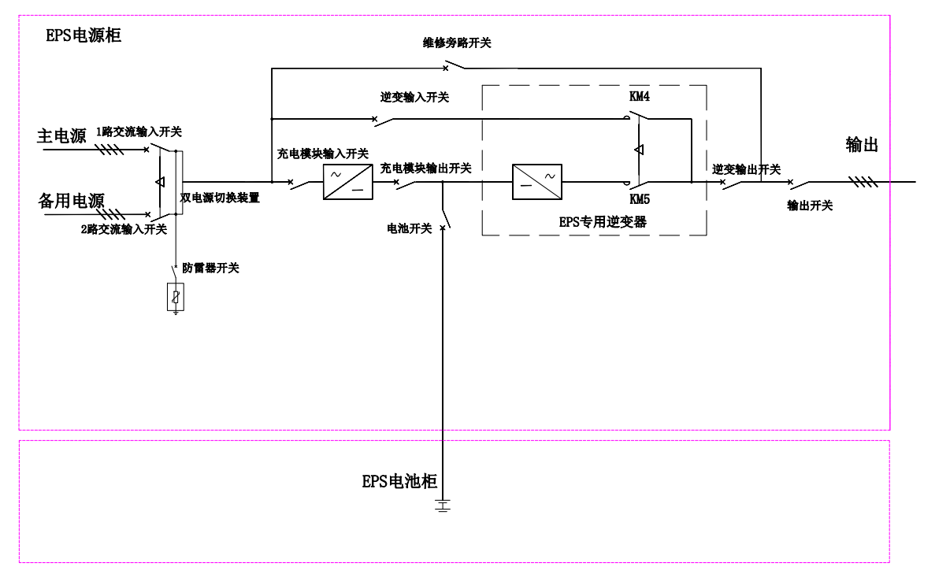

★EPS是室内型设备，金属外壳，立式、落地安装。

EPS装置还应包括如下器件：电缆进、出用的盲板，接地端子，地脚螺栓，起吊钩，警示牌、铭牌、标识牌。

1. EPS功能要求

★工作模式：

1）电源正常情况下，EPS经市电输出，同时保持电池在浮充电状态。

2）当两路进线电源均失电时，自动切换至电池输出；

3）电源恢复后，恢复市电输出。

4）电源缺相转入蓄电池供电。

★EPS功能：

1）充电模块N+1冗余配置以保证运行的可靠性;

2）充电单元具有过充和过压保护功能；

3）具有输出超载、短路时系统迅速断开电路,并发出告警信号；

4) 具有短路、过载、欠电压、超温保护、故障报警等功能。

5） 应设手动旁路维修开关，以便于在维修整流器、逆变器或更换电池时，能将该部件隔离。

6）当市电电压在340～420V的范围内，不允许EPS进入逆变器供电状态，而是通过它的交流旁路向负载供电。当进线电源的电压、频率超限和电网失电时，EPS能在无人值守的情况下，由逆变器提供一个稳定输出。

★输入电源：

双交流输入回路，配置自动切换装置。

★防浪涌要求：

EPS 两路交流输入端均需要提供可靠的雷击浪涌保护装置，浪涌保护装置品牌及型号应符合附件：元器件选型原则的要求。在模拟雷电波发生时， 保护装置须起保护作用，使得设备不被损坏。

后备时间要求：

★满足后备时间60min使用要求。

1. 主要设备要求
2. 柜体及接线要求

★柜体外壳由经除锈、氧化、除毛刺及防腐处理后的最少2mm厚冷扎钢板制成，可防止鸟虫进入，外壳防护等级为IP3X，电缆进出口设有相应的密封设施。

★外形尺寸根据现场实际安装条件及美观统一，EPS主机柜及电池柜应满足以下尺寸要求：

22kW主机柜：800×850×2260mm，电池柜：1200×850×2260mm；

15kW主机柜：800×800×2260mm，电池柜：800×800×2260mm；

5kW主机柜：800×800×2260mm，电池柜：800×800×2260mm；

3kW主机柜及电池柜：900×260×1800mm。

★柜体分为相互隔离、完全绝缘并标识的小室：电源切换装置、逆变器、整流器。

★油漆按生产制造厂标准工艺进行，主机柜及电池柜颜色为RAL7035。

柜体正面应安装一带灯、指示仪表和开关的模拟显示屏。

★接触器和断路器选用施耐德、ABB或西门子等品牌。

接地：应提供接地端子及外壳接线柱。

控制按钮及指示灯：所有控制按钮和指示灯均应有颜色区别，如下所示：启动（ON－红色；停止（OFF－绿色。在没有颜色区别的地方，按钮为黑色，灯为白色。

仪表：所有仪表均嵌入式安装；仪表读数显示单元，应带手动选择功能。

接线：所有内部导线应是铜芯、PVC绝缘型双铰线；导线颜色均应按制造厂的标准着色；所有输入、输出端子应按如下标识：

1）3相：L1（黄色）L2（绿色）L3（红色）N（蓝色）

2）单相： L （黄色）N（蓝色）

3）直流回路：＋DC（棕色）－DC（蓝色）

4）控制电缆：任意色

5）地线 ：黄绿相间

端子及电缆进出线：

所有导线应有单独的端子，除非端子是专用于多根导线的；端子间的配线应连续且不允许有接头。二次端子采用魏德米勒或凤凰端子。

承受不同等级电压的端子，应分组并用隔板分开。

内部配线应成束或安装在塑料槽盒内。

所有的外部电缆，应从底部进入设备；密封板、电缆入口、线夹、接地端子、支撑装置及接线端子均应为设备的一部分，它们应与数据表中规定的电缆型号、规格和数量相一致，电缆密封件为塑料的。设计时应事先考虑在电缆密封件和端子之间留有足够的连接空间。

1. 整流充电模块要求

在任何供电方式下，整流器应有符合IEC478－1规定的恒压、恒流特性。

整流充电模块应有足够的容量，在12小时内，给完全放电的蓄电池再充电。卖方应确保整流器容量应与蓄电池组后备时间相匹配。

自动控制蓄电池的均充和浮充，也可手动操作。

整流充电模块故障时应能与负荷隔离。

★整流充电模块应有防止冲击电流的慢速起动装置和过电压保护装置。

整流充电模块应包括以下仪表：

直流输出电压表，运行状态指示灯，远程报警继电器。

1. 蓄电池要求

蓄电池为符合有关标准的阀控式铅酸免维护密封电池。

★同一规格的电池必须为同一批号且半年内生产的。

蓄电池应安装在规定的柜体内，蓄电池层间空余距离不应小于15cm。

蓄电池应有永久性的极性标记。

★配置蓄电池监测管理系统，应具备的功能：单体电池电压、内阻和温度检测及热失控报警。

电压：显示对应单节电池电压值，更新周期是参数设置里的电压采集间隔。当某节电池的电压低于参数设置里的单节下限电压或高于单节上限电压时，系统可发出声光报警。

内阻：显示对应单节电池内阻值，更新周期是参数设置里的内阻测试间隔。当某节电池的内阻高于参数设置里的上限内阻时，系统可发出声光报警。

温度：显示对应单节电池温度值。当某节电池的温度高于参数设置里的上限温度时，系统可发出声光报警。

1. 逆变器要求

逆变器的直流输入，由整流器或电池供给，其额定输出功率满足现场负荷要求。

逆变器由晶体管控制，以提供正弦波脉宽调制交流输出，并配套有输出隔离变压器。

★逆变器应带控制和保护电路，防止过载和内部故障。

过载120％时，可持续正常运行。

逆变器的以下参数可在LCD液晶显示屏上显示：

输出电压，输出电流，输出频率，运行模式、状态指示灯，远程报警RS485接口及干节点。

输出波的谐波分量总均方根值不应大于2%

输出电压的可调节范围为+5%-5%

输出频率允许偏差不大于+0.5HZ-0.5HZ

EPS逆变输出为：380V/220V±1%，频率为50Hz±0.02Hz；功率因数>0.80；效率最少90%。

本设备带非线性负载输出线电压总谐波失真度<2%.

1. 监控单元要求：

控制：产品应有减少谐波的措施，其注入公共电网的谐波电流允许值应符合中华人民共和国国家标准 电能质量 公用电网谐波  GB/T 14549—93。

兼容性：系统应满足IEC61000的要求。控制系统应不受由于操作，系统内部故障及线路上高频信号所引起的尖峰脉冲和电压波动等的影响。

通讯：应能将报警信号通过RS485通讯接口或61850网口送至变配电所的SCADA电力监控系统，通信协议应与用户综合自动化系统一致。还应将报警干接点信号汇总成一个公共报警干接点送至变配电所的报警系统，EPS应具有至少 2 个 RS485 通信接口，通信规约为标准MODBUD,IEC61850。

1. 配出方式

★配出采用四极断路器，最低短路电流耐受能力不低于100kA。

铜芯电缆配线。

本设备所带负荷性质及用电负荷类型：照明种类为电磁感应灯、荧光灯、金属卤化物灯、LED灯，动力种类为:消防风机及水泵等。

1. 图纸资料

厂家提供的图纸资料包括书面资料和电子文档资料，图纸要求提供CAD图纸以便后期进行图纸修订上墙。图纸资料包括以下内容：

★EPS原理图：有不同型号EPS的原理图；提供不加密的可编辑CAD图纸；

★EPS接线图：有不同型号EPS的接线图；提供不加密的可编辑CAD图纸；

EPS元器件屏面图：有不同型号EPS的屏面元件布置图；提供不加密的可编辑CAD图纸；

EPS内部元器件清单：有不同型号EPS的元器件清单，提供Excel清单表。

1. 应急保障服务

备品备件：系统投用后无故障时间＞30000小时；主要设备在正常使用条件下生命周期＞5年；

对产品质量有严格的保障机制（包括出厂试验、现场调试及产品的型式实验报告）。

★技术支持：在设备全生命周期内，设备发生故障后，无论节假日与否，技术人员能在1小时内到达现场处理故障，并在4小时内完成故障处理，且不因备件原因造成故障处理延迟。到场进行电气设备故障处理技术人员不少于2人。以上应急保障能力需提供具体能力说明。

培训：卖方负责现场的设计、安装和调试，直至设备正常运行为止。设备投用前后，需制定详细、合理的培训计划，并免费对我方有关人员进行技术培训。

1. **EPS应急电源系统配套服务采购说明及要求**
2. EPS应急电源系统配套服务采购技术说明：

|  |  |  |  |  |
| --- | --- | --- | --- | --- |
| 序号 | 项目名称 | 技术要求 | 单位 | 数量 |
| 一、拆除设备 | | |  |  |
| 1 | 拆除旧EPS应急电源系统 | 起吊设备时候要平稳，移动时不得倒置、横放、强烈震动和碰撞，保证柜体无变形、损伤，防腐层无脱落。 | 套 | 4 |
| 2 | 拆除故障电池 | 电池组的拆除应使用绝缘工作，佩戴绝缘手套，搬运过程不得触及极柱和安全阀。 | 套 | 4 |
| 3 | 搬运旧设备回仓库 | 将旧EPS系统人力从4楼搬到1楼(楼梯，层高6米) 再装车搬运至现场总仓库。 | 套 | 4 |
| 二、搬运设备 | | |  |  |
| 1 | 搬运EPS应急电源系统 | 将新EPS系统人力搬运至电房，1楼搬到4楼(楼梯，层高6米)  新EPS系统要在电房安装位置的地方打开外包装；  现场EPS系统设备应存放在通风、干燥的室内，存放时不得倒置； | 套 | 8 |
| 2 | 蓄电池搬运 | 新蓄电池外观应无裂痕、无损伤，密封良好，无渗漏，接线柱应极性正确，无变形损伤，连接条，螺栓，螺母齐全。 | 套 | 8 |
| 三、安装设备 | | |  |  |
| 1 | EPS应急电源系统安装基础修整 | 按新EPS系统的安装要求对原有基础进行改造，钻孔应与给定尺寸一致，数量不少于厂家的预留安装口或不少于6个，固定螺栓直径不小于M10。 | 个 | 8 |
| 2 | 槽钢基础制作及安装 | 根据对应的柜子尺寸制作出合适的槽钢基础，并安装 | 个 | 8 |
| 3 | EPS 系统外壳与现场接地  网焊接 | EPS 本体与安装基础，基础与现场地网按规范进行焊接，并做接地标识 | 套 | 8 |
| 4 | 设备防腐 | EPS 接地点，安装基础按规范要求进行防腐处理 | 套 | 8 |
| 5 | 安装EPS应急电源系统 | 基础改造后方可安装新设备，柜体垂直度<1.5mm/m，固定螺栓拧紧力矩>25Nm。 | 台 | 8 |
| 6 | EPS应急电源系统柜体接地 | EPS系统外壳必须可靠接地，柜门做好接地跨接，接地线与主接地网相连接；  接地螺栓拧紧力矩>19Nm，接地线截面积>10mm2。 | 套 | 8 |
| 7 | 安装新蓄电池及蓄电池巡检仪 | 蓄电池及巡检仪安装在电池柜内，柜体要完善接地；电池搬运过程不得触及极柱和安全阀；电池排列整齐，间距≥5mm，施工过程中应使用绝缘工具，佩戴绝缘手套；接线正确，连接部分应涂电力复合脂，螺栓紧固应用力矩扳手且符合技术文件要求。 | 套 | 8 |
| 四、调试设备 | | |  |  |
| 1 | 调试EPS应急电源系统 | 对安装后EPS系统进行切换试验，并出具厂家报告，并盖章。调试项目包括但不限于以下项目：输入/输出过欠压、输出过载、输出短路、过热保护、蓄电池过充、过电保护 | 套 | 8 |

1. EPS应急电源系统配套服务的施工要求：

严格按照EPS应急电源系统安装技术资料的有关要求，确保设备到场后能得到最专业的运输，吊装和就位。

由设备供货厂家负责设备的安装、调试和试运行等工作，解决现场未可预见的技术问题。现场施工人员必须持有电工证。

提供专业的施工方案，方案内容包括且不限于以下内容：

1. 总体概述

对工程整体的认识描述完整，任务内容清晰，依据充分，分段划分清晰，符合规范要求。

1. 开工前准备工作

方案编写前，应到本项目现场进行周密的组织、安排和准备，准备工作包括有技术准备、物资准备、施工组织准备、施工现场准备以及场外协调工作准备等。充分了解现场的特点。

施工工器具准备清单详细，完善。

施工现场平面布置和临时设备符合安全文明施工要求，满足施工需要程度。

1. 进度计划

所报工期符合竞选文件的要求。

计划编排合理、可行。

关键步骤简洁、清晰、准确。

1. 施工方案和质量保证

方案中对新、旧设备的拆除、搬运、运输有具体的内容。

对保留设备有具体的保护措施，保留和拆除设备有明确的分界点。

各分部分项工程的施工方案和质量保证措施完整、先进、可行、具体程度高。

针对本项目的特点有措施具体、完善。

对新设备要有调试内容。

1. 安全文明施工和环境保护

针对本项目安全文明施工措施和应急救预案（防火、防触电、防坠落、防倒塌），措施齐全，可行度高。

安全生产体系完整、制度健全。

1. 针对本项目的关键技术、工艺及工程项目实施的重点、难点分析和解决方案

对EPS电源柜运输及搬运、旧EPS的拆除、外部电缆的隔离以及意外发生事故情况下深入的表述和具体的应对措施。

对重点、难点分析到位，解决方案完整、安全、经济、可行程度高。

1. 项目管理人员配置

项目管理班子的人员岗位职责、分工齐全、具体、合理明确

1. 人、机、材投入计划及保证措施

人、机、材投入计划与进度计划有呼应，满足工程施工需要，投入计划合理，准确程度高。

机械设备保养维护措施具体、完善程度高。

1. 质量保证措施

要有针对本项目的明确的质量目标

要有针对本项目的具体的质量保证体系

要有针对本项目的具体的保证措施

要有针对本项目的质量控制点

1. 图纸资料

有针对本项目的施工图纸。

1. **项目工期要求**

项目总工期为60天：

1、合同签订后15天内设备到指定现场。

2、施工工期45天（包括人工搬运上下4楼，层高8米，无电梯），开工日期以甲方通知为准。

1. **项目质量要求、验收标准及质保期限**
2. 项目要达到的质量要求：

安装基础要求平整，应符合产品技术文件要求，要求水平度<1mm/m，不直度<1mm/m；EPS系统主机柜与现场电柜接缝<2mm；

电缆桥架应做好跨接线并与地网连接。

新EPS系统主机柜接地线应与接地网可靠连接，金属柜门应以铜软线与接地的金属构架可靠连接。

施工过程中，要注意保护好配电房原有完好设备及设施，施工前确认好保护措施后方可施工。

1. 项目验收的参考标准：

《电气装置安装工程 低压电器施工及验收规范》 GB 50254-2014

《电气装置安装工程 接地工程施工及验收规范》 GB50169-2006

《电气装置安装工程 电缆线路施工及验收规范》 GB50168-2006

《电气装置安装工程 蓄电池施工及验收规程》GB50172-2012

1. 项目验收的方式：

施工单位组织各方单位现场进行现场验收。

1. 质保期及质保期内需履行的特殊义务。

本工程质保期为24个月，质保期自工程验收合格之日起计。

1. **附图**

1.2.1 《第二、三、四冷站EPS系统图》

附件1.2.1

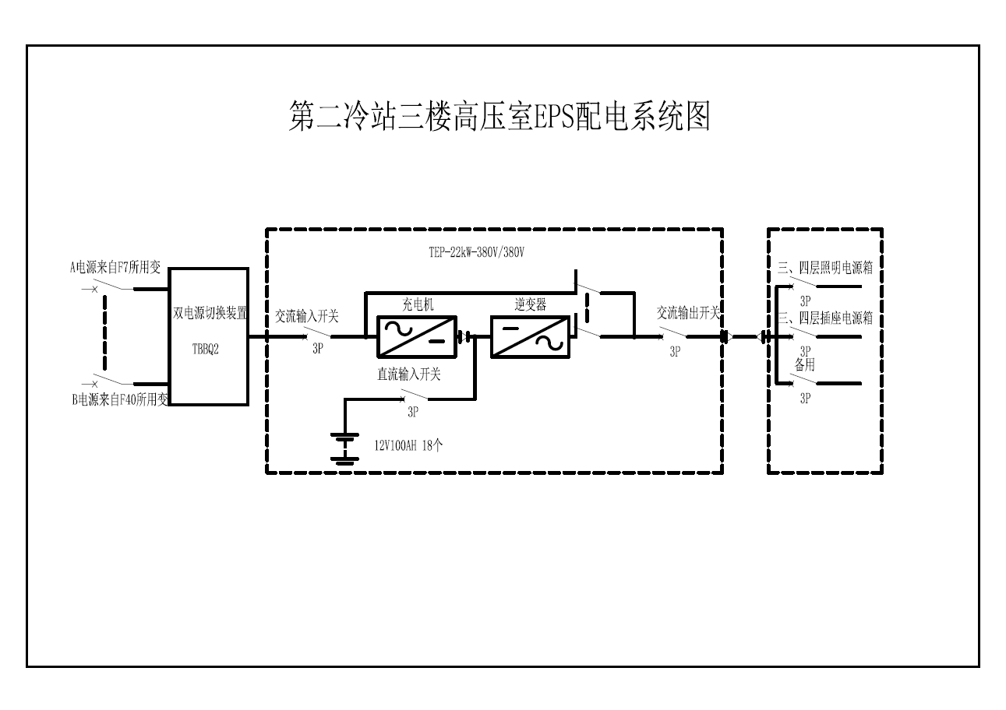

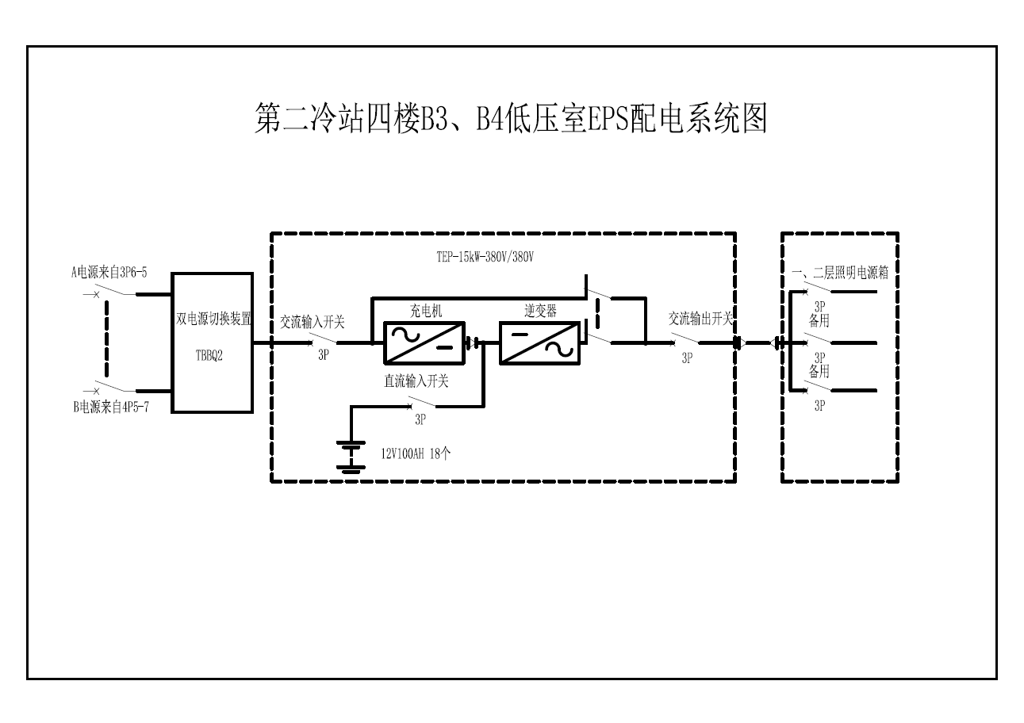

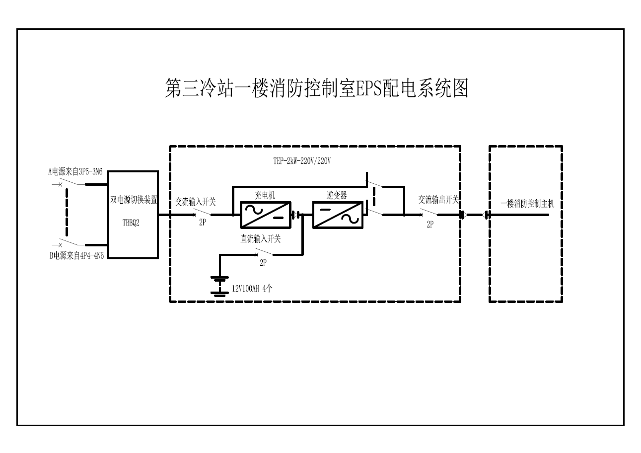

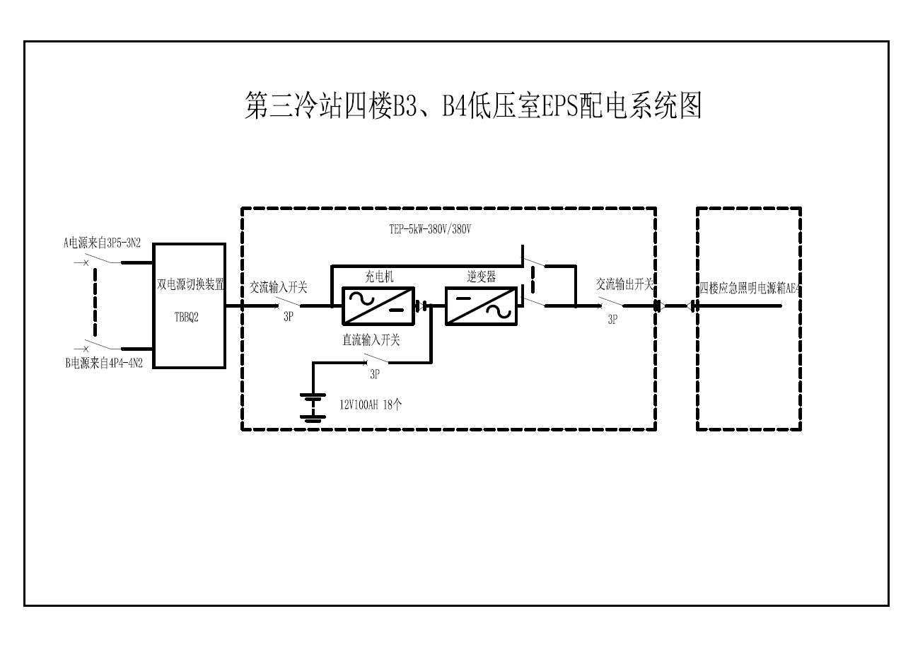

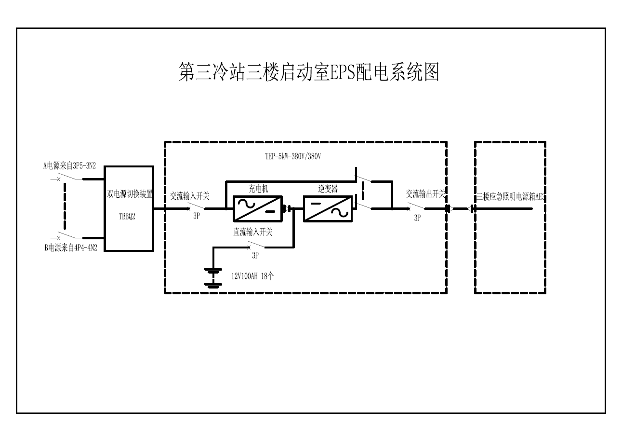

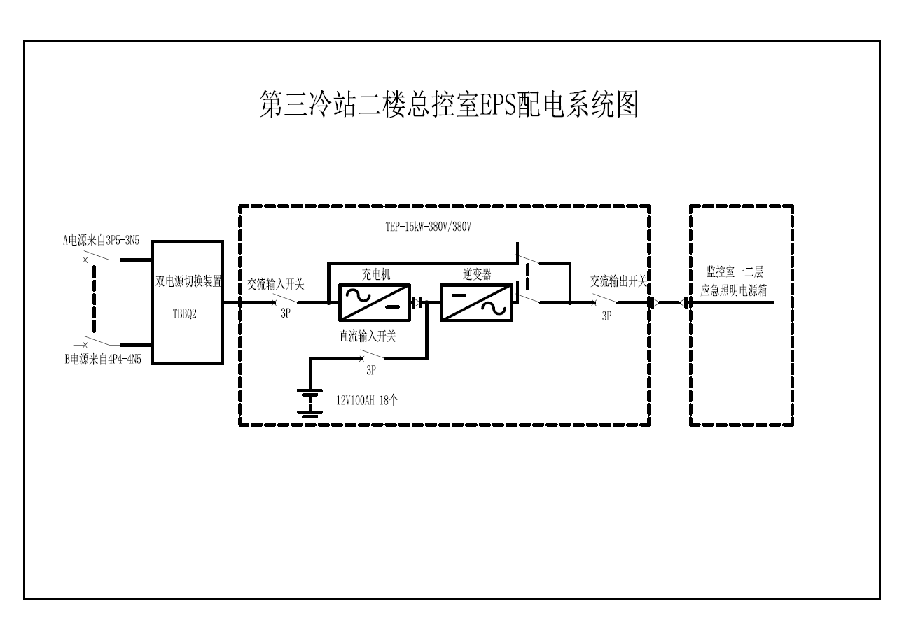

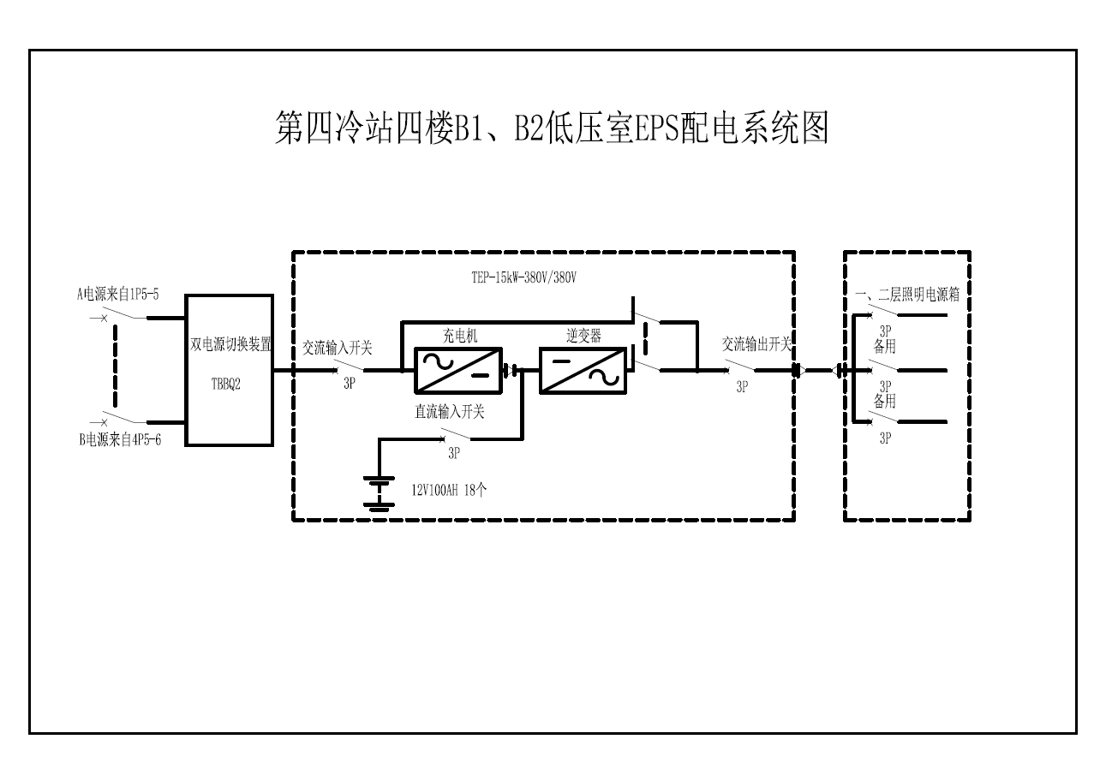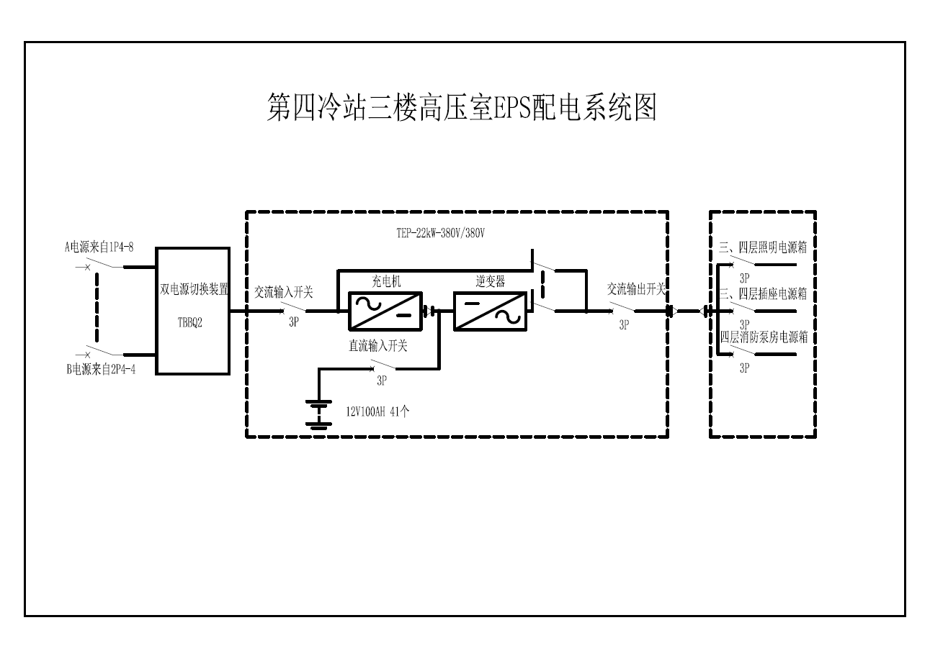

**附件2价格文件**

**2.1报价一览表**

**报价一览表**

项目名称：广州大学城冷站EPS应急电源系统技术改造及配套服务采购

|  |  |  |  |
| --- | --- | --- | --- |
| 序号 | 内容 | 投标价（单位：人民币元） | |
| 1 | 含税投标总价 | 大写：  小写： | |
| 其中 | EPS应急电源系统采购（税率： ） | 大写：  小写： | |
| EPS应急电源系统配套服务采购（税率： ） | 大写：  小写： | |
| 2 | 投标工期 |  | |
| 3 | 质保期 |  | |
| 4 | 项目负责人 | 姓名 |  |
| 职称 |  |

说明：

1. 投标报价为人民币报价。
2. 本项目采用综合单价包干，以实际采购数量进行结算。本项目的综合单价包含供应商完成本项目（如果中标）约定所有工作内容所必须的所有成本费用和供应商应承担的一切税费，包括但不限于全部人工、材料、随机零配件、标配工具、相关辅件、组件、包装运输至交货地（含装卸）、拆除旧设备、现场安装调试服务、技术指导、培训、利润、税费（包括关税、增值税专用发票等）、质保期服务、采购实施过程中不可预见费用以及与设备有关的特殊要求等完成本合同工作所需的所有费用，采购人有权根据实际情况调整采购数量。
3. 本表中所有项目的价格必须填写（不能空白）。
4. 总价金额与分项报价汇总金额或者单价汇总金额不一致的，按就低不就高原则修正金额。

供应商名称：（盖章）

报价日期：

报价有效期：

**2.2设备报价明细表**

报价明细表

项目名称：广州大学城冷站EPS应急电源系统技术改造及配套服务采购

一、EPS应急电源系统采购

|  |  |  |  |  |  |  |  |  |
| --- | --- | --- | --- | --- | --- | --- | --- | --- |
| 序号 | 代号 | 名称 | 规格型号 | 数量 | 含税单价（元） | 含税金额（元） | 品牌 | 备注 |
| 一 | **TEP-22kW/380V EPS系统** | | | | | | | |
| 1 | 电源柜 | | | | | | | |
| 1.1 |  | 柜体 | 800×850×2260mm （宽×深×高）颜色：RAL7035 IP41 | 1 |  |  |  |  |
| 1.2 | NBQ | EPS逆变机芯 | CC-D-22KW-TEP | 1 |  |  | 上海清屋 | 三选一 |
| FEPS-CC-22KW | 1 | 长川科技 |
| EPSJX-22KW | 1 | 广东自动化 |
| 1.3 | TDM-E | 监控单元(显示器） | TDM-E | 1 |  |  | 与机芯同一厂家配套 |  |
| 1.4 | M1-M4 | 充电模块 | TMR2-22010独立工作型 | 4 |  |  | 通合 | 三选一 |
| RMR-22010独立工作型 | 广州煜能 |
| ER22010/TN独立工作型 | 维谛 |
| 1.5 |  | 通讯模块 | KGW3204A-2T4D-232/485-4G-L17  RS232/RS485，支持多种通讯协议：modubus-RTU，TCP/IP， 101，103，104，DL645，DNP3.0，CDT等 | 1 |  |  |  |  |
| 1.6 |  | 交流进线断路器 | NSX100S TM100D 4P4D (4P) 固定式前接线 | 2 |  |  | 施耐德，ABB，西门子 |  |
| 1.7 |  | 接触器 | LC1G1504LSEA | 2 |  |  | 施耐德，ABB，西门子 |  |
| 1.8 | QF4 | 防雷器开关 | iC65N-C32/4P | 2 |  |  | 施耐德，ABB，西门子 |  |
| 1.9 | FSC | C级防雷器 | ECS-M380/4/40 | 2 |  |  | ESC | 三选一 |
| OVR T2 3N 40-440 P TS U | ABB |
| 5SD74 T1/T2 50kA 335VAC 3P+N RSC | 西门子 |
| 1.10 | QF3-1~4 | 充电模块输入开关 | iC65N-C20 3P | 4 |  |  | 施耐德，ABB，西门子 |  |
| 1.11 | QF6 | 电池开关 | NSX100S TM100DC 3P 100KA 直流塑壳断路器 | 1 |  |  | 施耐德，ABB，西门子 | 额定电压： 750VDC |
| 1.12 | QF7 | 逆变输入开关 | NSX100S TM100D 3P3D (3P) 固定式前接线 | 1 |  |  | 施耐德，ABB，西门子 |  |
| 1.13 | QF8 | 逆变输出开关 | NSX100S TM100D 3P3D (3P) 固定式前接线 | 1 |  |  | 施耐德，ABB，西门子 |  |
| 1.14 | QF9 | 维修旁路开关 | NSX100S TM100D 3P3D (3P) 固定式前接线 | 1 |  |  | 施耐德，ABB，西门子 |  |
| 1.15 | QF5 | 充电模块输出开关 | IC65H-DC 4P C40A | 1 |  |  | 施耐德，ABB，西门子 |  |
| 1.16 | QF10 | 总馈出开关 | NSX100S TM80D 4P4D (4P) 固定式前接线 | 1 |  |  | 施耐德，ABB，西门子 |  |
| 1.17 | QK1~3 | 馈出开关 | NSX100S TM40D 4P4D (4P) 固定式前接线 | 3 |  |  | 施耐德，ABB，西门子 |  |
| 2 | 电池柜 | | | | | | | |
| 2.1 |  | 柜体 | 1200×850×2260mm （宽×深×高）颜色：RAL7035 IP41 | 1 |  |  |  |  |
| 2.2 |  | 电池 | 180AH铅酸蓄电池 | 18 |  |  | 耐普 NP系列 | 三选一 |
| 倍特力PL系列 |
| 荷贝克POWERCOM SA系列 |
| 2.3 |  | 电池连接线 | 全绝缘低卤连接电缆 | 1批 |  |  |  |  |
| 2.4 |  | 电池巡检仪 | H3G-TH系列（带测内阻功能） | 1 |  |  | 杭州华塑 | 三选一 |
| RBC-500系列（带测内阻功能） | 1 | 广州煜能 |
| TBC-300（带测内阻功能） | 1 | 广州优维 |
| 3 |  | 生产辅材 | 生产辅材 | 1批 |  |  |  |  |
| 4 | 备品备件 | | | | | | | |
|  |  | 监控单元 | TDM-E | 1 |  |  | 与机芯同一厂家配套 |  |
| 小计（1套） | | | | |  | | | |
| A:总计（2套） | | | | |  | | | |
| 二 | TEP-15kW/380V EPS系统 | | | | | | | |
| 1 | 电源柜 | | | | | | | |
| 1.1 |  | 柜体 | 800×800×2260mm （宽×深×高）颜色：RAL7035 IP41 | 1 |  |  |  |  |
| 1.2 | NBQ | EPS逆变机芯 | CC-D-15KW-TEP | 1 |  |  | 上海清屋 | 三选一 |
| FEPS-CC-15KW | 1 | 长川科技 |
| EPSJX-15KW | 1 | 广东自动化 |
| 1.3 | TDM-E | 监控单元(显示器） | TDM-E | 1 |  |  | 与机芯同一厂家配套 |  |
| 1.4 | M1-M3 | 充电模块 | TMR2-22010独立工作型 | 3 |  |  | 通合 |  |
| RMR-22010独立工作型 | 广州煜能 |  |
| ER22010/TN独立工作型 | 维谛 |  |
| 1.5 |  | 通讯模块 | KGW3204A-2T4D-232/485-4G-L17，RS232/RS485，支持多种通讯协议：modubus-RTU，TCP/IP， 101，103，104，DL645，DNP3.0，CDT等 | 1 |  |  |  |  |
| 1.6 |  | 交流进线断路器 | NSX100S TM100D 4P4D (4P) 固定式前接线 | 2 |  |  | 施耐德，ABB，西门子 |  |
| 1.7 |  | 接触器 | LC1-D115004M7 | 2 |  |  | 施耐德，ABB，西门子 |  |
| 1.8 | QF4 | 防雷器开关 | iC65N-C32/4P | 2 |  |  | 施耐德，ABB，西门子 |  |
| 1.9 | FSC | C级防雷器 | ECS-M380/4/40 | 2 |  |  | ESC | 三选一 |
| OVR T2 3N 40-440 P TS U | ABB |
| 5SD74 T1/T2 50kA 335VAC 3P+N RSC | 西门子 |
| 1.10 | QF3-1~3 | 充电模块输入开关 | iC65N-C20 3P | 3 |  |  | 施耐德，ABB，西门子 |  |
| 1.11 | QF6 | 电池开关 | NSX100S TM100DC 3P 100KA 直流塑壳断路器 | 1 |  |  | 施耐德，ABB，西门子 | 额定电压： 750VDC |
| 1.12 | QF7 | 逆变输入开关 | NSX100S TM100D 3P3D (3P) 固定式前接线 | 1 |  |  | 施耐德，ABB，西门子 |  |
| 1.13 | QF8 | 逆变输出开关 | NSX100S TM100D 3P3D (3P) 固定式前接线 | 1 |  |  | 施耐德，ABB，西门子 |  |
| 1.14 | QF9 | 维修旁路开关 | NSX100S TM100D 3P3D (3P) 固定式前接线 | 1 |  |  | 施耐德，ABB，西门子 |  |
| 1.15 | QF5 | 充电模块输出开关 | IC65H-DC 2P C40A | 1 |  |  | 施耐德，ABB，西门子 |  |
| 1.16 | QK1 | 馈出开关 | NSX100S TM100D 4P4D (4P) 固定式前接线 | 1 |  |  | 施耐德，ABB，西门子 |  |
| 2 | 电池柜 | | | | | | | |
| 2.1 |  | 柜体 | 800×800×2260mm （宽×深×高）颜色：RAL7035 IP41 | 1 |  |  |  |  |
| 2.2 |  | 电池 | 120AH铅酸蓄电池 | 18 |  |  | 耐普 NP系列 |  |
| 倍特力PL系列 |
| 荷贝克POWERCOM SA系列 |
| 2.3 |  | 电池连接线 | 全绝缘低卤连接电缆 | 1批 |  |  |  |  |
| 2.4 |  | 电池巡检仪 | H3G-TH系列（带测内阻功能） | 1 |  |  | 杭州华塑 | 三选一 |
| RBC-500系列（带测内阻功能） | 1 | 杭州华塑 |
| TBC-300（带测内阻功能） | 1 | 杭州华塑 |
| 3 |  | 生产辅材 | 生产辅材 | 1批 |  |  |  |  |
| 4 | 备品备件 | | | | | | | |
|  |  | 监控单元 | TDM-E | 1 |  |  | 与机芯同一厂家配套 |  |
| 小计（1套） | | | | |  | | | |
| B:总计（3套） | | | | |  | | | |
| 三 | TEP-5kW/380V EPS系统配置要求 | | | | | | | |
| 1 | 电源柜 | | | | | | | |
| 1.1 |  | 柜体 | 800×800×2260mm （宽×深×高）颜色：RAL7035 IP41 | 1 |  |  |  |  |
| 1.2 | NBQ | EPS逆变机芯 | CC-D-5KW-TEP | 1 |  |  | 上海清屋 | 三选一 |
| FEPS-CC-5KW | 长川科技 |
| EPSJX-5KW | 广东自动化 |
| 1.3 | TDM-E | 监控单元(显示器） | TDM-E | 1 |  |  | 与机芯同一厂家配套 |  |
| 1.4 | M1-M2 | 充电模块 | TMR2-22010独立工作型 | 2 |  |  | 通合 |  |
| RMR-22010独立工作型 | 广州煜能 |  |
| ER22010/TN独立工作型 | 维谛 |  |
| 1.5 |  | 通讯模块 | KGW3204A-2T4D-232/485-4G-L17  RS232/RS485，支持多种通讯协议：modubus-RTU，TCP/IP， 101，103，104，DL645，DNP3.0，CDT等 | 1 |  |  |  |  |
| 1.6 |  | 交流进线断路器 | NSX100S TM32D 4P4D (4P) 固定式前接线 | 2 |  |  | 施耐德，ABB，西门子 |  |
| 1.7 |  | 接触器 | LC1-DT60AP7 | 2 |  |  | 施耐德，ABB，西门子 |  |
| 1.8 | QF4 | 防雷器开关 | iC65N-C32/4P | 2 |  |  | 施耐德，ABB，西门子 |  |
| 1.9 | FSC | C级防雷器 | ECS-M380/4/40 | 2 |  |  | ESC | 三选一 |
| OVR T2 3N 40-440 P TS U | ABB |
| 5SD74 T1/T2 50kA 335VAC 3P+N RSC | 西门子 |
| 1.10 | QF3-1~2 | 充电模块输入开关 | iC65N-C20 3P | 2 |  |  | 施耐德，ABB，西门子 |  |
| 1.11 | QF6 | 电池开关 | NSX100S TM40DC 3P 100KA 直流塑壳断路器 | 1 |  |  | 施耐德，ABB，西门子 |  |
| 1.12 | QF7 | 逆变输入开关 | NSX100S TM40D 3P3D (3P) 固定式前接线 | 1 |  |  | 施耐德，ABB，西门子 |  |
| 1.13 | QF8 | 逆变输出开关 | NSX100S TM40D 3P3D (3P) 固定式前接线 | 1 |  |  | 施耐德，ABB，西门子 |  |
| 1.14 | QF9 | 维修旁路开关 | NSX100S TM40D 3P3D (3P) 固定式前接线 | 1 |  |  | 施耐德，ABB，西门子 |  |
| 1.15 | QF5 | 充电模块输出开关 | IC65H-DC 2P C32A | 1 |  |  | 施耐德，ABB，西门子 |  |
| 1.16 | QK1 | 馈出开关 | NSX100S TM30D 4P4D (4P) 固定式前接线 | 1 |  |  | 施耐德，ABB，西门子 |  |
| 2 | 电池柜 | | | | | | | |
| 2.1 |  | 柜体 | 800×800×2260mm （宽×深×高）颜色：RAL7035 IP41 | 1 |  |  |  |  |
| 2.2 |  | 电池 | 65AH铅酸蓄电池 | 18 |  |  | 耐普 NP系列 |  |
| 倍特力PL系列 |
| 荷贝克POWERCOM SA系列 |
| 2.3 |  | 电池连接线 | 全绝缘低卤连接电缆 | 1批 |  |  |  |  |
| 2.4 |  | 电池巡检仪 | H3G-TH系列（带测内阻功能） | 1 |  |  | 杭州华塑 | 三选一 |
| RBC-500系列（带测内阻功能） | 1 | 广州煜能 |
| TBC-300（带测内阻功能） | 1 | 广州优维 |
| 3 |  | 生产辅材 | 生产辅材 | 1批 |  |  |  |  |
| 4 | 备品备件 | | | | | | | |
|  |  | 监控单元 | TDM-E | 1 |  |  | 与机芯同一厂家配套 |  |
| 小计（一套） | | | | |  | | | |
| C：总计（2套） | | | | |  | | | |
| 四 | TEP-3kW/220V EPS系统配置要求 | | | | | | | |
| 1 | 电源柜 | | | | | | | |
| 1.1 |  | 柜体 | 900×260×1800mm （宽×深×高）颜色：RAL7035 IP41 | 1 |  |  |  |  |
| 1.2 | NBQ | EPS逆变机芯 | CC-D-3kW-TEP | 1 |  |  | 上海清屋 | 三选一 |
| FEPS-CC-3kW | 1 | 长川科技 |
| EPSJX-3kW | 1 | 广东自动化 |
| 1.3 | TDM-E | 监控单元(显示器） | TDM-E | 1 |  |  | 与机芯同一厂家配套 |  |
| 1.4 | M1-M2 | 充电模块 | TMR2-4830独立工作型 | 2 |  |  | 通合 |  |
| RMR-4820独立工作型 | 广州煜能 |  |
| ER4830/TN独立工作型 | 维谛 |  |
| 1.5 |  | 通讯模块 | KGW3204A-2T4D-232/485-4G-L17  RS232/RS485，支持多种通讯协议：modubus-RTU，TCP/IP， 101，103，104，DL645，DNP3.0，CDT等 | 1 |  |  |  |  |
| 1.6 |  | 交流输入开关 | iC65N-C40 2P | 2 |  |  | 施耐德，ABB，西门子 |  |
| 1.7 |  | 交流接触器 | LC1-D40AM7 | 2 |  |  | 施耐德，ABB，西门子 |  |
| 1.8 | QF4 | 防雷器开关 | iC65N-C32/2P | 1 |  |  | 施耐德，ABB，西门子 |  |
| 1.9 | FSC | C级防雷器 | ECS-M380/4/40 | 2 |  |  | ESC | 三选一 |
| OVR T2 3N 40-440 P TS U | ABB |
| 5SD74 T1/T2 50kA 335VAC 3P+N RSC | 西门子 |
| 1.10 |  | 维修旁路 | iC65N C40 2P | 2 |  |  | 施耐德，ABB，西门子 |  |
| 1.11 | QF6 | 电池开关 | IC65N-DC 2P C40A | 1 |  |  | 施耐德，ABB，西门子 | 额定电压： 750VDC |
| 1.12 | QF7 | 交流旁路输入开关 | iC65N C40 2P | 1 |  |  | 施耐德，ABB，西门子 |  |
| 1.13 | QF8 | 逆变输出开关 | iC65N C25 2P | 1 |  |  | 施耐德，ABB，西门子 |  |
| 1.14 | QK1 | 馈出开关 | iC65N-C25 2P | 1 |  |  | 施耐德，ABB，西门子 |  |
| 2 | 电池 | | | | | | | |
| 2.2 |  | 电池 | 100AH铅酸蓄电池 | 4 |  |  | 耐普 NP系列 |  |
| 倍特力PL系列 |
| 荷贝克POWERCOM SA系列 |
| 2.3 |  | 电池连接线 | 全绝缘低卤连接电缆 | 1批 |  |  |  |  |
| 2.4 |  | 电池巡检仪 | H3G-TH系列（带测内阻功能） | 1 |  |  | 杭州华塑 |  |
| RBC-500系列（带测内阻功能） | 广州煜能 |
| TBC-300（带测内阻功能） | 广州优维 |
| 3 |  | 生产辅材 | 生产辅材 | 1批 |  |  |  |  |
| 4 | 备品备件 | | | | | | | |
|  |  | 监控单元 | TDM-E | 1 |  |  | 与机芯同一厂家配套 |  |
| 小计（1套） | | | | |  | | | |
| D:总计（1套） | | | | |  | | | |
| 合计（A+B+C+D） | | | | |  | | | |

说明：

1. 投标报价为人民币报价。
2. 本项目采用综合单价包干，以实际采购数量进行结算。本项目的综合单价包含供应商完成本项目（如果中标）约定所有工作内容所必须的所有成本费用和供应商应承担的一切税费，包括但不限于全部人工、材料、随机零配件、标配工具、相关辅件、组件、包装运输至交货地（含装卸）、旧设备拆除、现场安装调试服务、技术指导、培训、利润、税费（包括关税、增值税专用发票等）、质保期服务、采购实施过程中不可预见费用以及与设备有关的特殊要求等完成本合同工作所需的所有费用，采购人有权根据实际情况调整采购数量。
3. 本表中所有项目的价格必须填写（不能空白）。
4. 总价金额与分项报价汇总金额或者单价汇总金额不一致的，按就低不就高原则修正金额。

供应商名称：（盖章）

报价日期：

报价有效期：

**2.2配套服务报价明细表**

报价明细表

项目名称：广州大学城冷站EPS应急电源系统技术改造及配套服务采购

|  |  |  |  |  |  |  |
| --- | --- | --- | --- | --- | --- | --- |
| 序号 | 项目名称 | 技术要求 | 单位 | 数量 | 含税单价（元） | 含税金额（元） |
| 一、拆除设备 | | |  |  |  |  |
| 1 | 拆除旧EPS应急电源系统 | 起吊设备时候要平稳，移动时不得倒置、横放、强烈震动和碰撞，保证柜体无变形、损伤，防腐层无脱落。 | 套 | 4 |  |  |
| 2 | 拆除故障电池 | 电池组的拆除应使用绝缘工作，佩戴绝缘手套，搬运过程不得触及极柱和安全阀。 | 套 | 4 |  |  |
| 3 | 搬运旧设备回仓库 | 将旧EPS系统人力从4楼搬到1楼(楼梯，层高6米) 再装车搬运至现场总仓库。 | 套 | 4 |  |  |
| 二、搬运设备 | | |  |  |  |  |
| 1 | 搬运EPS应急电源系统 | 将新EPS系统人力搬运至电房，1楼搬到4楼(楼梯，层高6米)  新EPS系统要在电房安装位置的地方打开外包装；  现场EPS系统设备应存放在通风、干燥的室内，存放时不得倒置； | 套 | 8 |  |  |
| 2 | 蓄电池搬运 | 新蓄电池外观应无裂痕、无损伤，密封良好，无渗漏，接线柱应极性正确，无变形损伤，连接条，螺栓，螺母齐全。 | 套 | 8 |  |  |
| 三、安装设备 | | |  |  |  |  |
| 1 | EPS应急电源系统安装基础修整 | 按新EPS系统的安装要求对原有基础进行改造，钻孔应与给定尺寸一致，数量不少于厂家的预留安装口或不少于6个，固定螺栓直径不小于M10。 | 个 | 8 |  |  |
| 2 | 槽钢基础制作及安装 | 根据对应的柜子尺寸制作出合适的槽钢基础，并安装 | 个 | 8 |  |  |
| 3 | EPS 系统外壳与现场接地  网焊接 | EPS 本体与安装基础，基础与现场地网按规范进行焊接，并做接地标识 | 套 | 8 |  |  |
| 4 | 设备防腐 | EPS 接地点，安装基础按规范要求进行防腐处理 | 套 | 8 |  |  |
| 5 | 安装EPS应急电源系统 | 基础改造后方可安装新设备，柜体垂直度<1.5mm/m，固定螺栓拧紧力矩>25Nm。 | 台 | 8 |  |  |
| 6 | EPS应急电源系统柜体接地 | EPS系统外壳必须可靠接地，柜门做好接地跨接，接地线与主接地网相连接；  接地螺栓拧紧力矩>19Nm，接地线截面积>10mm2。 | 套 | 8 |  |  |
| 7 | 安装新蓄电池及蓄电池巡检仪 | 蓄电池及巡检仪安装在电池柜内，柜体要完善接地；电池搬运过程不得触及极柱和安全阀；电池排列整齐，间距≥5mm，施工过程中应使用绝缘工具，佩戴绝缘手套；接线正确，连接部分应涂电力复合脂，螺栓紧固应用力矩扳手且符合技术文件要求。 | 套 | 8 |  |  |
| 四、调试设备 | | |  |  |  |  |
| 1 | 调试EPS应急电源系统 | 对安装后EPS系统进行切换试验，并出具厂家报告，并盖章。调试项目包括但不限于以下项目：输入/输出过欠压、输出过载、输出短路、过热保护、蓄电池过充、过电保护 | 套 | 8 |  |  |
| 总计 | | |  | | | |

说明：

1. 投标报价为人民币报价。
2. 本项目采用综合单价包干，以实际采购数量进行结算。本项目的综合单价包含供应商完成本项目（如果中标）约定所有工作内容所必须的所有成本费用和供应商应承担的一切税费，包括但不限于全部人工、材料、随机零配件、标配工具、相关辅件、组件、包装运输至交货地（含装卸）、旧设备拆除、现场安装调试服务及技术指导、利润、税费（包括关税、增值税专用发票等）、质保期服务、采购实施过程中不可预见费用以及与设备有关的特殊要求等完成本合同工作所需的所有费用，采购人有权根据实际情况调整采购数量。
3. 本表中所有项目的价格必须填写（不能空白）。
4. 总价金额与分项报价汇总金额或者单价汇总金额不一致的，按就低不就高原则修正金额。

供应商名称：（盖章）

报价日期：

报价有效期：

附件3

法定代表人身份证明书

在我单位任职务，是我单位法定代表人，身份证号为，特此证明。（单位盖章）

日期： 20 年月日

单位通信地址：

邮政编码： 单位联系电话：

附：法人代表身份证正反面或其他身份证明材料复印件

附件4

法定代表人授权委托证明书

兹授权（委托代理人姓名）为我方委托代理人，其权限是：办理（采购单位名称）组织的“（项目名称）”的投标和合同执行，以我方的名义处理一切与之有关的事宜。

本授权书自年月日签章之日起生效，特此声明。

附：代理人性别：年龄：职务：

　　身份证号码：

　　（营业执照等）注册号码：

　　企业类型：

　　经营范围：

附：被授权人有效身份证正反面或其他身份证明材料复印（单位盖章）：

法定代表人（签字或盖章）：

被授权人（签字或盖章）：

日期： 20 年月日

说明：法定代表人亲自办理投标事宜的，无需提交本证明书。

附件5

编号：TZ4-23

供应商调查表

(设备材料类)

项目名称：

|  |  |  |  |  |  |  |  |  |  |
| --- | --- | --- | --- | --- | --- | --- | --- | --- | --- |
| 公司名称 |  | | | | | | | 法人代表 |  |
| 注册地址 |  | | | | | | | 邮 编 |  |
| 公司成立日期 |  | | 营业执照号码 |  | | | | 注册资金 |  |
| 电话号码 |  | | 传真号码 |  | | | | 公司网页 |  |
| 员工人数 |  | | 厂房面积 |  | | | | 品质控制 |  |
| 公司所有制 | |  | | | 机构性质 | |  | | |
| 供应商性质 | | □ 品牌公司 □ 总代理 □ 省级代理 □ 市级代理 □ 经销商 | | | | | | | |
| 营业范围 | |  | | | | | | | |
| 主要经营(代理)设备或产品 | |  | | | | | | | |
| 主营市场 | |  | | 主要客户 | | | |  | |
| 年销售额（过去三年） | | 20 年 | 万元 | 20 年 | | 万元 | | 20 年 | 万元 |
| 开户银行 | |  | | 银行帐号 | | | |  | |
| 联系人姓名 | 性别 | 职务/职别 | 部门 | 办公电话 | | 手机 | | 传真 | 电子邮箱 |
|  |  |  |  |  | |  | |  |  |
|  |  |  |  |  | |  | |  |  |
|  |  |  |  |  | |  | |  |  |
| 是否获得质量保证 / 质量控制体系认征.请提供证书复印件 | | | | | | | | | |
| ISO 9001 | | □ 是 | □ 否 | ISO 14001 | | | | □ 是 | □ 否 |
| 其它 | |  | | | | | | | |
| 序号 | 资质证书名称 | | | | | 认证范围（国/省/市） | | | |
|  |  | | | | |  | | | |
|  |  | | | | |  | | | |
| 供应商：（公章）  日期： 年 月 日 | | | | | | | | | |

附件6

**★实质性要求响应表**

项目名称：广州大学城冷站EPS应急电源系统技术改造及配套服务采购

|  |  |  |  |  |
| --- | --- | --- | --- | --- |
| 序号 | ★实质性竞选要求内容 | 投标响应详细内容 | 正/负/无偏离 | 偏离说明 |
| 1 | 采购需求四、需求内容（一）1、★本项目采用综合单价包干，以实际采购数量进行结算。本项目的综合单价包含供应商完成本项目（如果中标）约定所有工作内容所必须的所有成本费用和供应商应承担的一切税费，包括但不限于全部人工、材料、随机零配件、标配工具、相关辅件、组件、包装运输至交货地（含装卸）、旧机拆卸搬运、现场安装调试服务、技术指导、培训、利润、税费（包括关税、增值税专用发票等）、质保期服务、采购实施过程中不可预见费用以及与设备有关的特殊要求等完成本合同工作所需的所有费用。 |  |  |  |
| 2 | 采购需求四、需求内容（二）★货物要求  供应商供应商所响应的品牌质量档次优于或相当于采购清单中品牌，应提供所代表品牌厂商原装的、全新的、未使用过的、技术先进、性能优良、结构紧凑、便于安装和维护、符合国家、行业及采购需求书提出的有关质量标准的货物。 |  |  |  |
| 3 | 采购需求 四、需求内容（七）2、采购清单中货物的质保期最少为货物安装调试验收合格之日起2年（不少于2年）。 |  |  |  |
| 4 | 采购需求 四、需求内容（七）3、供应商在收到采购人中标通知之日起5个工作日内，需提供本项目重要部件（包括EPS逆变机芯，监控单元，充电模块，电池巡检仪）符合设备配置表要求的生产厂家书面经销或使用的授权文件，否则，采购人有权取消其中标资格。供货前需提供相应的正规渠道的采购订单或合同，保证所提供的文件可以溯源。 |  |  |  |
| 5 | 采购需求 四、需求内容 （七）5、 ★供应商在投标文件中承诺提供的服务须能提供制造商的服务热线（如400电话等）查证。 |  |  |  |
| 6 | 采购需求 五、商务要求（一）★付款方式合同合同签订后预付合同总价的30%款项作为预付款；全部货物货到现场安装调试并经需方验收合格签字和收到供方相关的技术资料后15天内支付至结算价的95%款项，同时余下结算价的5%作为质保金，质保期为2年，质保期自货物安装调试验收合格之日起算，质保期满供方履行完质保期义务后付清余款。付款前供方开具相应金额增值税专用发票给需方。 |  |  |  |
| 7 | 附件1.2采购说明及要求中三、EPS应急电源系统技术要求2（2）进线电源满足输入输出断路器要求选用四极断路器，EPS最低短路电流耐受能力不低于100kA，采用施耐德NSX系列等进口品牌 |  |  |  |
| 8 | 附件1.2采购说明及要求中三、EPS应急电源系统技术要求2（3）结构要求：★EPS是室内型设备，金属外壳，立式、落地安装 |  |  |  |
| 9 | 附件1.2采购说明及要求中三、EPS应急电源系统技术要求2（4）EPS功能要求 |  |  |  |
| 10 | 附件1.2采购说明及要求中三、EPS应急电源系统技术要求3（1）柜体及接线要求★条款 |  |  |  |
| 11 | 附件1.2采购说明及要求中三、EPS应急电源系统技术要求3（2）整流充电模块应有防止冲击电流的慢速起动装置和过电压保护装置 |  |  |  |
| 12 | 附件1.2采购说明及要求中三、EPS应急电源系统技术要求3（3）同一规格的电池必须为同一批号且半年内生产的。配置蓄电池监测管理系统，应具备的功能：单体电池电压、内阻和温度检测及热失控报警。 |  |  |  |
| 13 | 附件1.2采购说明及要求中三、EPS应急电源系统技术要求3（4）逆变器应带控制和保护电路，防止过载和内部故障。 |  |  |  |
| 14 | 附件1.2采购说明及要求中三、EPS应急电源系统技术要求3（6）配出采用四极断路器，最低短路电流耐受能力不低于100kA |  |  |  |
| 15 | 附件1.2采购说明及要求中三、EPS应急电源系统技术要求4图纸资料：EPS原理图：EPS的原理图；提供不加密的可编辑CAD图纸；EPS接线图：有EPS的接线图；提供不加密的可编辑CAD图纸 |  |  |  |
| 16 | 附件1.2采购说明及要求中三、EPS应急电源系统技术要求5★技术支持：在设备全生命周期内，设备发生故障后，无论节假日与否，技术人员能在1小时内到达现场处理故障，并在4小时内完成故障处理，且不因备件原因造成故障处理延迟。到场进行电气设备故障处理技术人员不少于2人。 |  |  |  |

**供应商必须将对竞选文件中有关“★”号的实质性要求进行响应，响应详细内容填写此表。**

备注：1、竞选文件中标有“★”的指标均被视为实质性响应指标，供应商如有一项带“★”的指标未响应或不满足，将按无效投标处理。

2、如竞选文件上无标有“★”实质性响应指标的，请在表格上填写“无”。

供应商名称（盖公章）：

日 期：202年 月 日

**附件7**

**资格性和有效性审查表**

项目名称：

|  |  |  |
| --- | --- | --- |
| **序号** | **评审内容** | **供应商** |
| 1 | 投标文件未按竞选文件的规定密封、盖章和签署； |  |
| 2 | 投标文件未按竞选文件规定的格式填写，内容不全或关键字迹模糊、无法辩认； |  |
| 3 | 不满足：具有独立法人资格，持有工商行政管理部门核发的法人营业执照或事业单位登记机构核发的事业单位法人证书，按国家法律经营 |  |
|  | 投标人未被列入“信用中国”网站（www.creditchina.gov.cn）记录失信被执行人或重大税收违法案件当事人名单，投标人须提供《信用记录承诺函》附“信用中国”网站（www.creditchina.gov.cn）的信用记录查询结果截图并打印页面加盖公章。 |  |
|  | 投标人没有处于被责令停业或破产状态，且资产未被重组、接管和冻结，声明在投标活动中3年内没有重大违法活动和涉嫌违规行为。（格式自拟） |  |
| 4 | 投标总报价超过最高限价或报价畸低的； |  |
| 5 | 投标文件附有竞选人不能接受的条件（ 不满足“★”的条款）； |  |
| 6 | 供应商报价文件未按照本项目竞选文件所附的实质性要求响应表的格式填写（加盖公章），或者提交的产品参数、规格型号不满足采购清单要求，或者出现报价内容与本项目竞选文件所附的实质性要求响应表信息前后不一致； |  |
| 7 | 响应产品经其品牌官方渠道核实所响应产品不满足采购清单需求或者无法核实，按照不完全响应或者完全不响应处理； |  |
| 8 | 不符合竞选文件中规定的其他实质性要求； |  |
| 9 | 供应商提交书面材料表明无法履行竞选承诺或者放弃成交的，按报价无效处理； |  |
| 10 | 工期不满足竞选文件要求的； |  |
| 11 | 供应商非EPS应急电源系统生产厂商或其授权经销商 |  |
| 12 | 供应商未提供2020年至今完成过质量合格的EPS应急电源系统项目的业绩证明，需提供合同等相关证明材料复印件。 |  |
|  | **评审结论（**通过/不通过**）** |  |

注：

1. 供应商分栏中填写“√”表示该项符合竞选文件要求，“×”表示该项不符合竞选文件要求，“○”表示无该项内容；
2. 经评标委员会审核后，出现一个“×”的结论为“不通过”，即按废标处理。
3. 表中全部条件满足为“通过”，同意进入下一阶段评审。
4. 如对本表中某种情形的评委意见不一致时，以评标委员会过半数成员的意见作为评标委员会对该情形的认定结论。

评委签名：

日 期： 年 月 日

附件8

**综合评分细则**

|  |  |  |  |
| --- | --- | --- | --- |
| **评审大项** | **评审内容** | **分值** | **评分标准** |
| 商务部分  （14分） | 采购人供应商管理系统查到的分值 | 2 | 供应商诚信分以评标当天采购人供应商管理系统查到的分值直接计取（供应商诚信分原始分为0分），投标人不在供应商管理系统内的，诚信分按0分计算。本项供应商诚信分在采购人官方网站上定期公布。  诚信分≧2分时本项得2分。 |
| 类似业绩 | 8 | 自2020年1月1日至投标截止日前，投标人完成过质量合格的EPS应急电源项目的业绩证明，需提供合同相关证明材料复印件。每个项目得2分，本项最高得8分。 |
| 项目团队人员资质 | 4 | 项目负责人、技术负责人应具备扎实的理论知识和实践经验，具有机电安装或电力工程或电气工程等相关专业工程师技术职称，有高级工程师职称，每人每证得2分；具有中级工程师职称，每人每证得1分。本项最高得4分。  项目、技术负责人必须为投标单位人员，提供社保证明、职称证书、执业资格证书复印件，否则不予计分。 |
| 技术部分  （36分） | 投标产品技术参数及功能响应情况 | 20 | 详见附件9 |
| 安装调试方案和质量保证（包括但不限于总体概述、具体安装调试方案、进度计划、质量保证、安全文明施工措施） | 6 | 方案中对新、旧设备的拆除、搬运、运输有具体的内容。对保留设备有具体的保护措施，保留和拆除设备有明确的分界点。各分部分项工程的施工方案和质量保证措施完整、先进、可行、具体程度高。对新设备要有调试内容。进度计划编排合理、可行。关键步骤简洁、清晰、准确。针对本项目安全文明施工措施和应急救预案（防火、防触电、防坠落、防倒塌），措施齐全，可行度高。  主要就以上内容进行横向比较，优得5-6分，一般得3-4分，差得0-2分。 |
| 项目重难点分析和解决方案 | 6 | 针对本项目的关键技术、工艺及工程项目实施的重点、难点分析和解决方案对EPS电源柜运输及搬运、旧EPS的拆除、外部电缆的隔离以及意外发生事故情况下深入的表述和具体的应对措施。对重点、难点分析到位，解决方案完整、安全、经济、可行程度高。  主要就以上内容进行横向比较，优得4-6分，一般得1-3分，差得0分。 |
| 售后服务方案，含应急保障服务方案 | 4 | 有针对本项目的售后服务方案，方案有针对性，合理且可操作性强。横向比较。优得优得3-4分，一般得1-2分，差得0分。 |
| 价格部分  （50分） | 报价 | 50 | 以通过资格和有效性审查的投标人中，投标人报价的最低价为评标基准价，通过价格有效性审查的各投标人的价格评分统一按照下列公式计算：  价格评分＝评标基准价÷投标人评标报价×50。。 |

附件9

**技术参数及功能响应情况详细审查评分标准**

|  |  |  |  |  |  |  |
| --- | --- | --- | --- | --- | --- | --- |
| 评审等级 | | | | 好 | 中 | 差 |
| 评分范围 | | | | 【100%】 | 【25%-50%】 | 【0-25%】 |
| 序号 | 评审项目和内容 | | 得分 | 评审标准 | | |
| 1 | 基本要求 | 进线电源 | 2 | 完全满足竞选文件的要求。 | 基本满足竞选文件的要求，电压偏差达不到要求。 | 对竞选文件的要求理解有偏差，主电源进线不是采用三相四线制接线，中性点接地方式不满足要求。 |
| 结构要求 | 2 | 完全满足竞选文件的要求。 | 基本满足竞选文件的要求。没有双电源切换功能。 | 与竞选文件的要求不一致，没有检维修旁路功能。 |
| 2 | 主要设备要求 | 柜体及接线要求 | 2 | 完全满足竞选文件的要求。 | 基本满足竞选文件的要求。二次接线不规范，且端子采用的不是魏德米勒或凤凰端子。 | 不能满足竞选文件的要求，柜体存在缺项，散热、防小动物措施不足。 |
| 充电模块 | 3 | 完全满足竞选文件的要求。 | 基本满足竞选文件的要求。整流器不支持热插拔功能。 | 不能满足竞选文件的要求。整流器不支持热插拔功能，且整流器达不到IEC478－2规定要求。 |
| 蓄电池组要求 | 3 | 完全满足竞选文件的要求。 | 基本满足竞选文件的要求。但是蓄电池层间间隔不满足要求，不利于散热。 | 不能满足竞选文件的要求。蓄电池选用非阀控式铅酸免维护密封电池。 |
| 逆变机要求 | 3 | 完全满足竞选文件的要求。 | 基本满足竞选文件的要求。但是控制和保护功能不完善，过载能力不足。逆变器本身没有运行数据显示。 | 不能满足竞选文件的要求。未配备隔离变压器。 |
| 监控单元要求 | 3 | 完全满足竞选文件的要求。 | 基本满足竞选文件的要求。但兼容性不足，运行要求苛刻，界面不利于日常操作和维护。 | 不能满足竞选文件的要求。没有配备监控单元或监控单位没有人机交换界面和操作功能。 |
| 配出要求 | 2 | 完全满足竞选文件的要求。 | 基本满足竞选文件的要求。无法满足全部负载类型。 | 不能满足竞选文件的要求。电缆选用铝芯材质。 |